บทที่ 7
การออกแบบ และ พัฒนาโปรแกรม

ส่วนที่ 1

ความแตกต่างระหว่าง

IsagMQ & IsagQ ปี 2546
กับ
IsagMQ & IsagQ ปี 2546

ความแตกต่างระหว่าง IsagMQ & IsagQ ปีการศึกษา 2546 กับ 2547

ข้อเสียของ IsagMQ & IsagQ ในยุคก่อน
- เนื่องจากการพัฒนา IsagMQ จะถูกพัฒนาบนระบบปฏิบัติการตระกูล Unix โดยใช้ภาษาซีในการเขียนโปรแกรม ในขณะที่ IsagQ จะถูกพัฒนาบนระบบปฏิบัติการตระกูล Windows โดยใช้ภาษา JAVA ในการเขียนโปรแกรม ผลลัพธ์ที่เกิดคือ ไม่สามารถที่จะใช้ IsagQ ติดต่อข้าม Platform ไปยัง IsagMQ ได้ สืบเนื่องจาก ปัญหาความแตกต่างในการใช้ Library SSL ของแต่ละภาษา
- การติดต่อระหว่าง IsagQ กับ IsagQ เดิมจะใช้วิธี Diffie-Hellman ในการทำการแลกเปลี่ยนกุญแจสาธารณะ ซึ่งกลวิธีดังกล่าวมีข้อบกพร่องในปัญหาความปลอดภัยเป็นอย่างมากในที่นี้จะยกความร้ายแรงของปัญหา 2 ประการ
  - ปัญหา Man in the middle ซึ่งได้กล่าวไว้ในบทที่ 5
  - ปัญหาในการพิสูจน์ตน
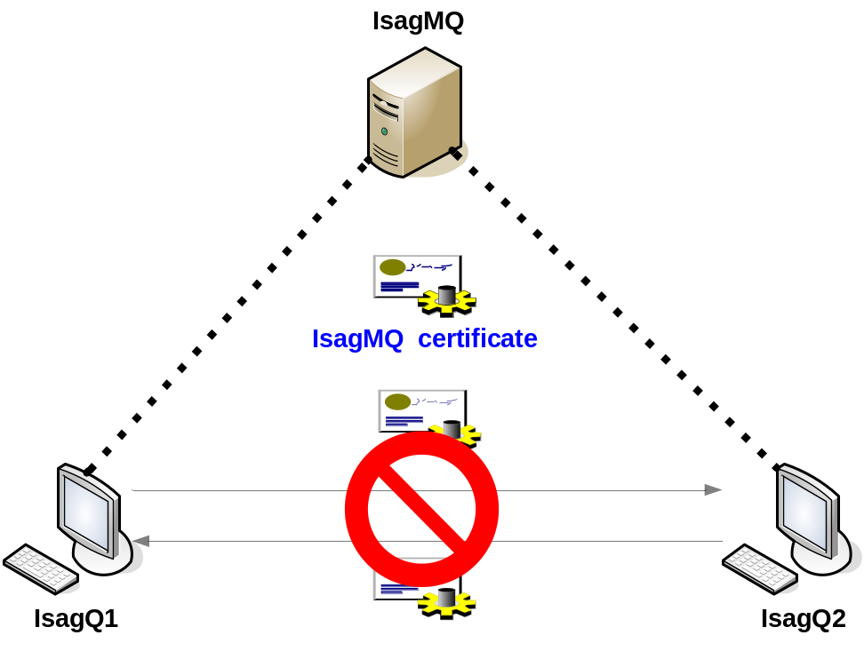

รูปที่ 7-1 การติดต่อระหว่าง IsagQ ด้วยกันในยุคก่อน
จากรูป 7-1 จะเห็นได้ว่า การติดต่อระหว่าง IsagQ1 กับ IsagQ2 ไม่ได้มีการแลกเปลี่ยนใบรับรองสิทธิ์ซึ่งกันและกัน ผลเสียก็คือ ต่างฝ่ายไม่สามารถมั่นใจได้ว่ากำลังติดต่ออยู่กับบุคคลที่ต้องการสนทนาจริงๆ (เส้นไข่ปลา แสดงถึงไม่สามารถติดต่อไปยัง IsagMQ ได้)

การติดต่อระหว่าง IsagQ กับ IsagQ โดยมิได้ใช้ SSL Protocol

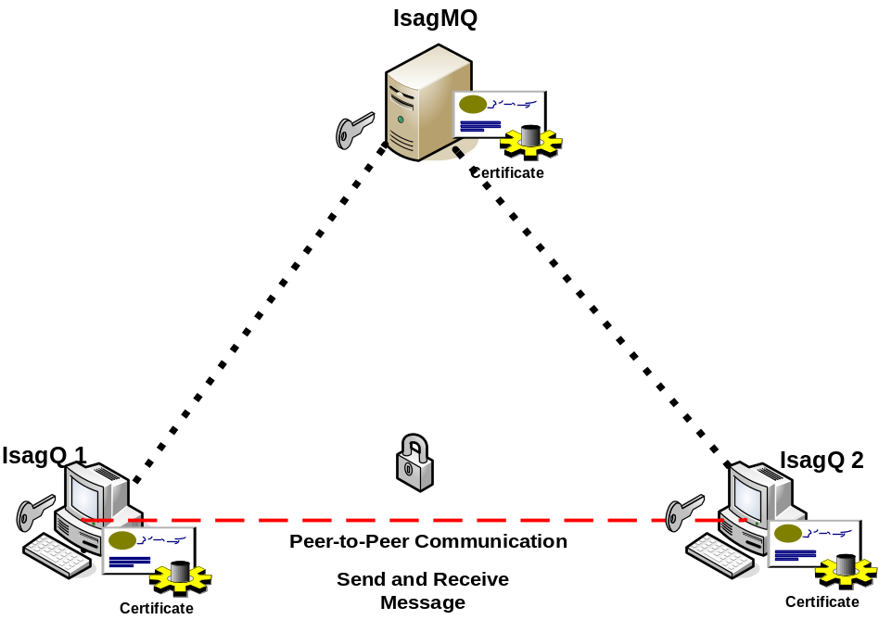

รูปที่ 7-2 การติดต่อระหว่าง IsagQ ด้วยกัน โดยมิได้ใช้ SSL Protocol

จากรูปแสดง 7-2 ให้เห็นว่า การติดต่อระหว่าง IsagQ1 กับ IsagQ2 ซึ่งเป็นลักษณะ Peer-to-Peer Communication โดยเส้นประ คือ การติดต่อที่มิได้ใช้ SSL Protocol ทำให้ช่องทางสื่อสารดังกล่าวยังไม่ปลอดภัยเพียงพอ และ เส้นไข่ปลา แสดงถึงไม่สามารถติดต่อไปยัง IsagMQ ได้

จากรูป 7-3 แสดงให้เห็นว่า มีการแลกเปลี่ยนกุญแจสาธารณะระหว่างกันเท่านั้น โดยใช้กระบวนการของ Diffie-Hellman ซึ่งก็ยังไม่ปลอดภัยต่อปัญหา Man-in-the-Middle นั้นเอง
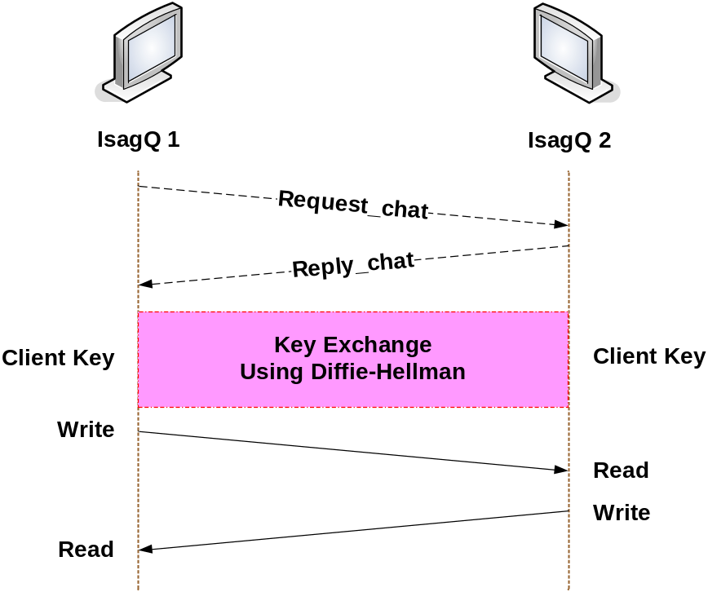

รูปที่ 7-3 การติดต่อระหว่าง IsagQ ด้วยกัน โดยใช้เฉพาะการแลกเปลี่ยนคีย์

การปรับปรุงของ IsagMQ & IsagQ ในยุคปัจจุบัน

- สามารถให้บริการโดยใช้ IsagQ ติดต่อมายัง IsagMQ ผ่านโพรโตคอล SSL ได้โดยไม่ขึ้นกับความแตกต่างของระบบปฏิบัติการที่ใช้ และ ภาษาที่ใช้เขียนโปรแกรม
- การติดต่อระหว่าง IsagQ ด้วยกัน จะต้องติดต่อผ่าน SSL protocol เท่านั้น เพื่อ
- ไม่ให้เกิดปัญหา Man in the middle
- สามารถใช้ระบบพิสูจน์ตนเพื่อสร้างความมั่นใจให้กับผู้ใช้ทั้งสองฝั่งได้ว่า
กำลังติดต่ออยู่กับบุคคลที่ต้องการจริงๆ ดังรูป7-4
- เพิ่มการให้บริการ อาทิ การปฏิเสธ หรือ ยอมรับคู่สนทนา , การแสดงรายชื่อผู้รอคำยินยอม , การให้คำยินยอมแก่ผู้รอคำยินยอม และ การส่งไฟล์อย่างปลอดภัย ระหว่าง IsagQ ด้วยกันเอง

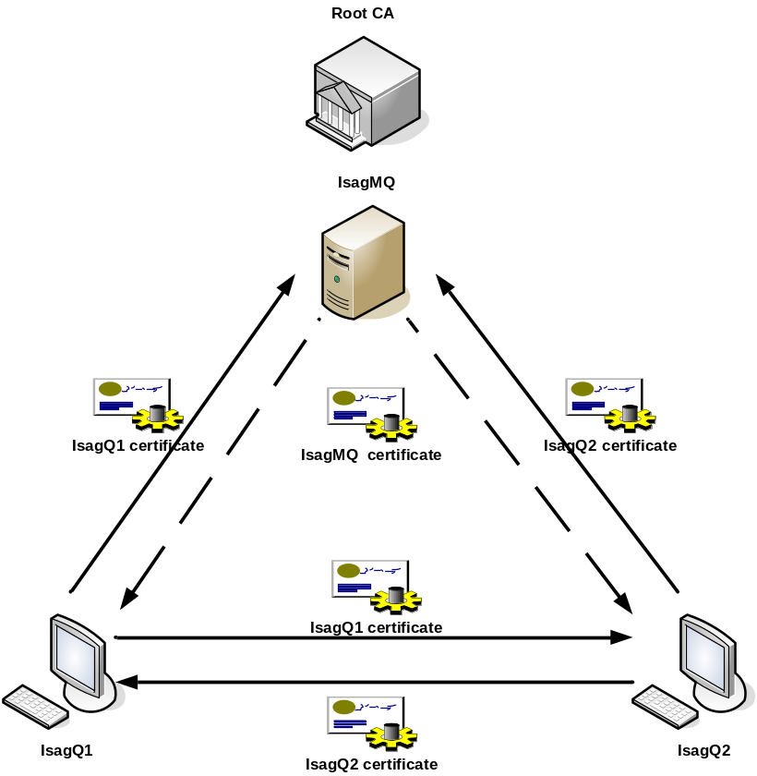
รูปที่ 7-4 IsagMQ & IsagQ ในยุคปัจจุบัน

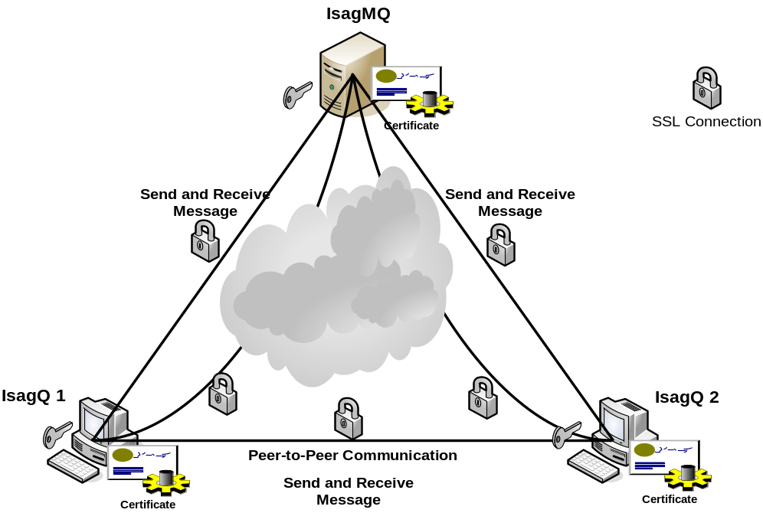

รูปที่ 7-5 การติดต่อระหว่าง IsagQ กับ IsagQ โดยใช้ SSL Protocol
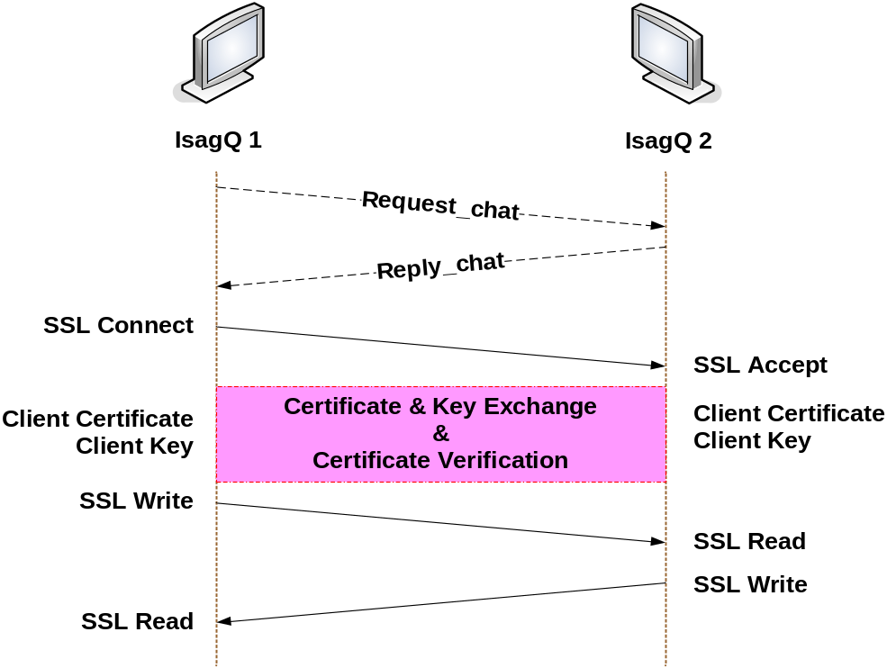
รูปที่ 7-6 การติดต่อระหว่าง IsagQ กับ IsagQ โดยมีการแลกเปลี่ยนคีย์และใบรับรองสิทธิ์

ความสามารถ | โครงานปี 46 | โครงงานปี 47
IsagQ ติดต่อไปยัง IsagMQ ด้วย SSL Protocol | ไม่ได้ | ได้
สื่อสารโดยมีการเข้ารหัสข้อมูล | ได้ | ได้
ใบรับรองสิทธิ์ของ IsagQ | ไม่มี | มี
การพิสูจน์ตนระหว่าง IsagQ ด้วยกัน | Diffie-Hellman | SSL
บริการยอมรับ หรือ ปฏิเสธคู่สนทนา | ไม่มี | มี
บริการแสดงรายชื่อผู้รอคำยินยอม และ การตอบรับคำขอคำยินยอม | ไม่มี | มี
บริการลงทะเบียนและยกเลิกการลงทะเบียน | มี | ไม่มี
บริการติดต่อกับ ICQ | มี | ไม่มี
การส่งไฟล์ระหว่าง IsagQ แบบปลอดภัย | ไม่มี | มี

รูปที่ 7-7
ตารางสรุปการพัฒนาที่เกิดขึ้น

ส่วนที่ 2

การออกแบบ และ พัฒนา

IsagMQ & IsagQ ปี 2547

ระบบปฏิบัติการ และ เครื่องมือที่ใช้พัฒนา

สำหรับฝั่งโปรแกรมแม่ข่าย (IsagMQ)
- ระบบปฏิบัติการ FreeBSD version 4.11
- GCC Compiler – ใช้สำหรับการคอมไพล์ ภาษาซี
- VIM – เท็กโหมด อิดิเตอร์
- Anjuta – โปรแกรมสำเร็จรูปสำหรับการเขียนโปรแกรมขนาดใหญ่
- VNC – ใช้สำหรับการล๊อกอินแบบกราฟฟิคโหมดจากระยะไกล ซึ่งสะดวกต่อการใช้งาน
- Apache version 2.0.5 – เป็นโปรมแกรมสำหรับการทำเว็บเซิร์ฟเวอร์
- PHP version 4.3.10 – เป็นภาษาโปรแกรม สำหรับการใช้แสดงผลผ่านเว็บเซิร์ฟเวอร์
- MySQL version 4.1.8 – โปรแกรมสำหรับใช้ทำฐานข้อมูล
- phpMyAdmin – โปรแกรมสำหรับติดต่อฐานข้อมูลผ่านเว็บเซิร์ฟเวอร์
- OpenSSL Library – ไลบรารี สำหรับการสร้างช่องทางการสื่อสารอย่างปลอดภัย
- Ethereal – โปรแกรมดักจับ packet

สำหรับฝั่งโปรแกรมลูกข่าย (IsagQ)
- ระบบปฏิบัติการ Windows XP
- Borland JBuilder – เป็นโปรแกรมสำหรับการเขียนด้วยภาษาจาวา
- EditPlus – เป็นอิดิเตอร์สำหรับเขียนโปรแกรม
- JDK-1.4 – แพ็คเกจ และ คอมไพเลอร์สำหรับเขียนโปรแกรมด้วยภาษาจาวา

แนวคิดในการออกแบบ

โครงงานนี้มุ่งเน้นพัฒนาเพื่อสร้างความปลอดภัยดังนี้
- โปรแกรมแม่ข่ายสามารถที่จะเข้าและถอดรหัสข้อความได้
- โปรแกรมแม่ข่ายสามารถที่จะใช้ระบบพิสูจน์ตนเพื่อสร้างความมั่นใจในการสนทนา

1. รูปแบบการติดต่อสื่อสาร
ลักษณะการสื่อสารระหว่างโปรแกรมแม่ข่ายสำหรับรับส่งสารด่วนแบบปลอดภัย กับ โปรแกรมลูกข่ายสำหรับรับส่งสารด่วนแบบปลอดภัย และ ระหว่างโปรแกรมลูกข่าย ด้วยกันเอง จะเป็นแบบ Peer-to-Peer ซึ่งทำให้การติดต่อสื่อสารมีความรวดเร็ว

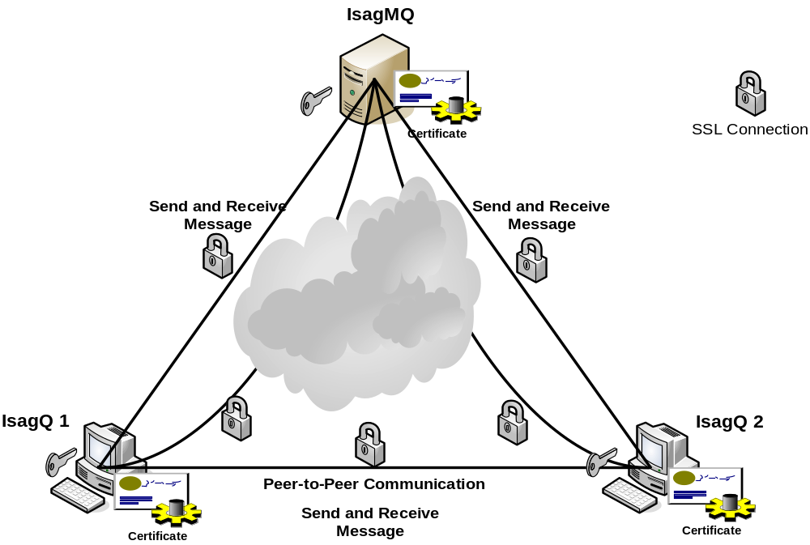

รูปที่ 7-8 ช่องทางการสื่อสารแบบปลอดภัยของโปรแกรม

จากรูป 7-8 เป็นลักษณะการสื่อสารแบบ Peer-to-Peer ซึ่งมีการเสริมประสิทธิภาพในการเข้าและถอดรหัส รวมถึงการใช้ระบบพิสูจน์ตนด้วย
2. โครงสร้างโปรแกรม
เนื่องจากการพัฒนาโปรแกรมจะแบ่งออกเป็น 2 ส่วนด้วยกันดังนี้

- ส่วนของโปรแกรมแม่ข่ายสำหรับรับส่งสารด่วนแบบปลอดภัย ซึ่งพัฒนาด้วย ภาษาซี บนระบบปฏิบัติการ FreeBSD 5.2.1
- ส่วนของโปรแกรมลูกข่ายสำหรับรับส่งสารด่วนแบบปลอดภัย ซึ่งพัฒนาด้วยภาษา JAVA บนระบบปฏิบัติการ Windows XP

ในส่วนการติดต่อสื่อสารระหว่างโปรแกรมจะมีด้วยกัน 3 ลักษณะ
- การติดต่อสื่อสารระหว่างโปรแกรมแม่ข่ายกับโปรแกรมลูกข่าย โดยพิจารณาโปรแกรมแม่ข่ายเป็นหลัก ดังรูป 7-9
- การติดต่อสื่อสารระหว่างโปรแกรมลูกข่ายกับโปรแกรมแม่ข่าย โดยพิจารณาโปรแกรมลูกข่ายเป็นหลัก ดังรูป 7-10
- การติดต่อสื่อสารระหว่างโปรแกรมลูกข่ายด้วยกันเอง ดังรูป 7-11

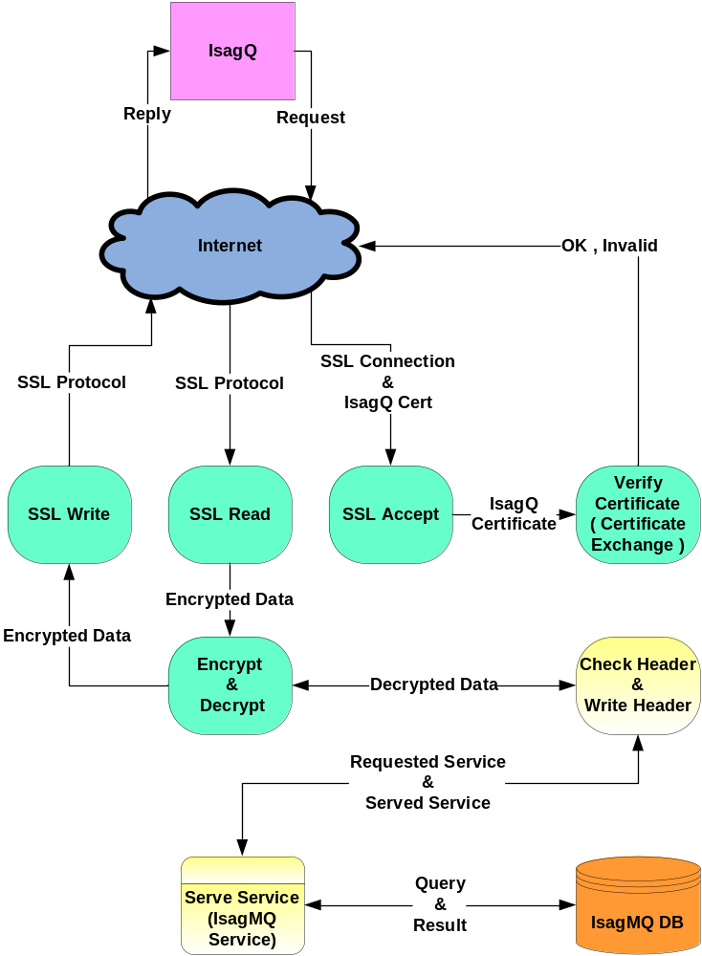
รูปที่ 7-9
โครงสร้างของโปรแกรมแม่ข่ายสำหรับรับส่งสารด่วนแบบปลอดภัย

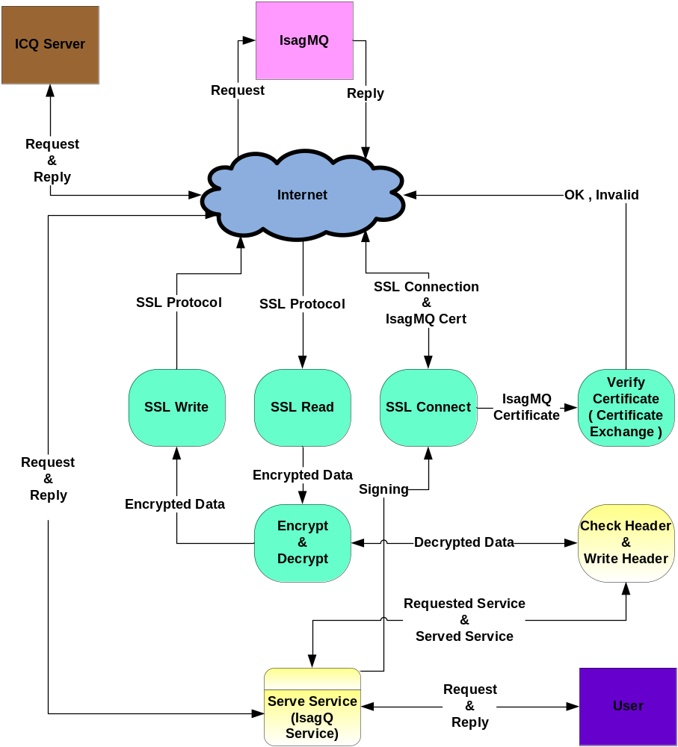

รูปที่ 7-10
โครงสร้างของโปรแกรมลูกข่ายสำหรับรับส่งสารด่วนแบบปลอดภัย
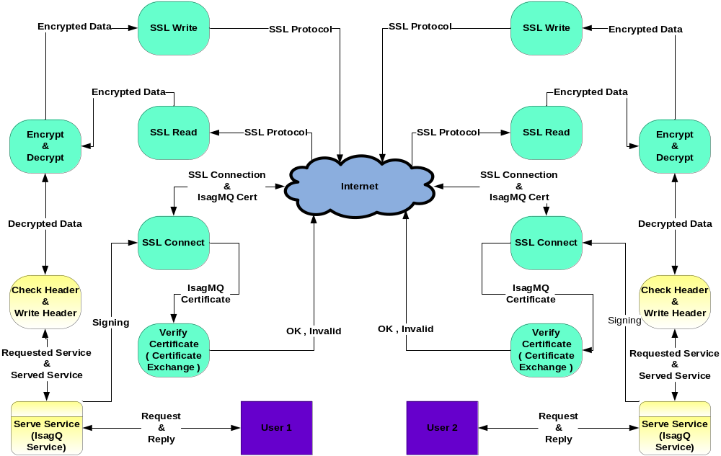
รูปที่ 7-11
โครงสร้างการติดต่อสื่อสารระหว่างโปรแกรมลูกข่ายด้วยกันเอง
3. คุณลักษณะของโปรแกรม (Input/Output)

IsagMQ (โปรแกรมฝั่งแม่ข่าย)
ด้านการให้บริการ
- ออก ใบรับรองสิทธิ์ ให้กับ ผู้ใช้
- จัดทำฐานข้อมูลของผู้ใช้ที่ลงทะเบียนแล้ว
- สามารถรับส่งข้อมูลเกี่ยวกับสถานะ และ ชื่อของผู้ใช้ได้
- สามารถให้บริการลงทะเบียนและยกเลิกการลงทะเบียนได้
- สามารถให้บริการล๊อกอินและล๊อกเอาท์ได้
- สามารถให้บริการเพิ่มและลบคู่สนทนาได้
- สามารถให้บริการค้นหาคู่สนทนาได้
- สามารถให้บริการเปลี่ยนชื่อเล่นของผู้สนทนาได้
- สามารถให้บริการปฏิเสธ และ ยกเลิกการปฏิเสธคู่สนทนา
- สามารถให้บริการยอมรับคู่สนทนา
- เปลี่ยนสถานะในการสนทนา

IsagQ (ฝั่งไคลเอ็นต์)
- สามารถให้บริการลงทะเบียนและยกเลิกการลงทะเบียนได้
- สามารถให้บริการล๊อกอินและล๊อกเอาท์ได้
- สามารถให้บริการเพิ่มและลบคู่สนทนาได้
- สามารถให้บริการค้นหาคู่สนทนาได้
- สามารถให้บริการเปลี่ยนชื่อเล่นของผู้สนทนาได้
- แสดงสถานะ ของ สมาชิกทั้งสองโปรแกรม
- ผู้ใช้สามารถใช้งานรวมกับโปรแกรม ICQ ของ Mirabilis
- ผู้ใช้สามารถรับส่งไฟล์ข้อมูลระหว่างกันได้
- ผู้ใช้ติดต่อสื่อสารระหว่างกันแบบ peer-to-peer
- ผู้ใช้ติดต่อสื่อสารระหว่างกันอย่างปลอดภัยโดยมีการเข้ารหัสข้อมูลสำหรับข้อมูลระหว่าง IsagQ ด้วยกัน ส่วนข้อมูลระหว่าง ISAG Q กับ ICQ จะเป็น Plain Text
- ผู้ใช้สามารถติดตั้งบนระบบปฏิบัติการ Windows ได้หลายเวอร์ชั่น

4. IsagMQ & IsagQ Protocol

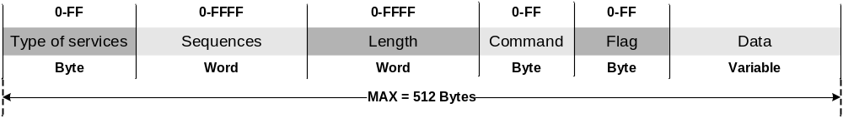
รูปที่ 7-12
แสดงรูปแบบของโพรโตคอลที่ใช้สำหรับ IsagMQ และ IsagQ
คำอธิบาย

- Type of services คือ การระบุว่าต้องการใช้บริการชนิดใด โดยมีรายละเอียดดังต่อไปนี้
- 0x01 = Join
- 0x02 = Login
- 0x03 = Add Contact List
- 0x04 = Change Nickname
- 0x05 = Status
- 0x06 = Error
- 0x07 = Logout
- 0x08 = Find Contact List
- 0x0A = Disjoin
- 0x0B = Delete Contact List
- 0x51 = Set Status
- 0x55 = Deny /Admit User
- 0x5E = Authorized Request /
Accept Authorized Request
- Sequences คือ หมายเลขลำดับของแพ็กเกต
- Length คือ ความยาวของแพ็กเกต ซึ่งจะมีความยาวสูงสุดเท่ากับ 512 ไบต์ เพื่อไม่ต้องการให้แพ็กเกตถูกแฟรกเมนต์
- Command คือ คำสั่งย่อยของแต่ละ Type of services โดยดูได้จากรูปที่ 2
- Flag คือ สภาวะการทำงานพิเศษนอกเหนือจากคำสั่งในข้อ 4
- Data คือ ข้อความที่ใช้ในการรับส่ง โดยใช้ $ เป็นตัวจบข้อมูลในแต่ล่ะส่วน
รูปที่ 7-13
ตารางแสดงความสัมพันธ์ระหว่าง Type of services กับ Command

Type of Services | รหัสคำสั่ง | ชื่อคำสั่ง | รายละเอียด
0x01 | 0x10 | Request_register | ไคลเอ็นต์ร้องขอใช้บริการลงทะเบียนสมาชิกใหม่
0x01 | 0x11 | Response_register | เซิร์ฟเวอร์ตอบรับการลงเบียนสมาชิกใหม่
0x02 | 0x21 | Request_login | ไคลเอ็นต์ร้องขอใช้บริการล็อกอิน
0x02 | 0x22 | Response_login | เซิร์ฟเวอร์ตอบรับการล็อกอิน
0x03 | 0x32 | Request_add_email | ไคลเอ็นต์ร้องขอใช้บริการแอดคอนแท็กลิสต์โดยใช้ Email address
0x03 | 0x34 | Response_add_email | เซิร์ฟเวอร์ตอบรับการแอดคอนแท็กลิสต์โดยใช้ Email address
0x03 | 0x31 | Request_add_userID | ไคลเอ็นร้องขอใช้บริการแอดคอนแท็กลิสต์โดยใช้ User_id
0x03 | 0x33 | Response_add_userID | เซิร์ฟเวอร์ตอบรับการแอดคอนแท็กลิสต์โดยใช้ User_id
0x04 | 0x41 | Request_change_nick_name | ไคลเอ็นต์ร้องขอใช้บริการเปลี่ยนชื่อเล่นโดยส่งชื่อเล่นใหม่มาด้วย
0x04 | 0x42 | Response_change_nick_name | เซิร์ฟเวอร์ยืนยันว่าเปลี่ยนชื่อเล่นสมบูรณ์แล้ว
0x05 | 0x51 | Request_status | ไคลเอ็นต์ร้องขอสถานะบนคอนแท็กลิสต์
0x05 | 0x52 | Response_status | เซิร์ฟเวอร์แจ้งสถานะคอนแท็กลิสต์
0x06 | 0x06 | Error_msg | เซิร์ฟเวอ์แจ้งความผิดพลาดที่เกิดขึ้น
0x07 | 0x71 | Request_logout | ไคลเอ็นต์จบการใช้บริการ
0x07 | 0x72 | Response_logout | เซิร์ฟเวอร์ยืนยันการจบการใช้บริการ
0x08 | 0x81 | Request_find | ไคลเอ็นต์ร้องขอใช้บริการค้นหาคู่สนทนา
0x08 | 0x82 | Response_find | เซิร์ฟเวอร์ตอบรับการค้นหาคู่สนทนา
0x0A | 0xA1 | Request_delete_admin | ไคลเอ็นต์ร้องขอการยกเลิกเป็นสมาชิก
0x0A | 0xA2 | Response_delete_admin | เซิร์ฟเวอร์ทำการยืนยันว่าได้ทำการยกเลิกการเป็นสมาชิกแล้ว
0x0B | 0xB1 | Request_delete_contact | ไคลเอ็นต์ร้องขอการลบคอนแท็กพร้อมส่ง User_id ของคอนแท็กลิสต์ที่ต้องการลบ
0x0B | 0xB2 | Response_delete_contact | เซิร์ฟเวอร์ทากรยืนยันว่าได้ทำการลบคอนแท็กลิสต์ที่ต้องการแล้ว
0x51 | 0x51 | Request_set_status | ไคลเอ็นต์ร้องขอการเปลี่ยนสถานะ
0x51 | 0x52 | Response_set_status | เซิร์ฟเวอร์ยืนยันการเปลี่ยนสถานะของไคลเอ็นต์
0x55 | 0x51 | Request_deny_user | ไคลเอ็นต์ร้องขอการปฏิเสธคู่สนทนา
0x55 | 0x52 | Response_deny_user | เซิร์ฟเวอร์ยืนยันการปฏิเสธคู่สนทนา
0x55 | 0x5A | Request_admit_user | ไคลเอ็นต์ร้องขอการยอมรับคู่สนทนา
0x55 | 0x5B | Response_admit_user | เซิร์ฟเวอร์ยืนยันการยอมรับคู่สนทนา
0x5E | 0x51 | Auth_request_list | ไคลเอ็นต์ร้องขอรายชื่อผู้ที่รอคำยินยอม
0x5E | 0x52 | Response_auth_list | เซิร์ฟเวอร์ส่งรายชื่อผู้ที่รอคำยินยอม
0x5E | 0x55 | Send_accept_auth | ไคลเอ็นต์ยินยอมตามคำขอ
0x5E | 0x56 | Response_accept_auth | เซิร์ฟเวอร์ยืนยันผลการยินยอม

5. ฐานข้อมูล

ฐานข้อมูลของ IsagMQ ประกอบด้วย ตารางหลัก 2 ตารางดังนี้
- ตาราง user มีรายละเอียดดังนี้
  - User_ID
    - Primary Key
    - เป็นตัวเลข ขนาดไม่เกิน 10 หลัก
  - FIRST_NAME
    - ห้ามเป็น NULL
    - มีความยาวไม่เกิน 64 ตัวอักษร
  - LAST_NAME
    - ห้ามเป็น NULL
    - มีความยาวไม่เกิน 64 ตัวอักษร
  - NICK_NAME
    - ห้ามเป็น NULL
    - มีความยาวไม่เกิน 64 ตัวอักษร
  - SEX
    - ห้ามเป็น NULL
    - เป็น ‘M’ (Male), ‘F’(Female) , ‘N’(None)
  - AGE
    - ห้ามเป็น NULL
    - มีค่าไม่เกิน 99
  - EMAIL
    - ห้ามเป็น NULL
    - มีความยาวไม่เกิน 64 ตัวอักษร

- ตาราง contact_list มีรายละเอียดดังนี้
  - User_ID
    - Combined Key
    - เป็นตัวเลข ขนาดไม่เกิน 10 หลัก
  - CONTACT_ID
    - Combined Key
    - เป็นตัวเลข ขนาดไม่เกิน 10 หลัก
  - STATUS
    - ห้ามเป็น NULL
    - เป็นตัวอักษร ขนาด 1 ตัวอักษร มีดังนี้
      - ‘O’ – Online
      - ‘F’ – Offline
      - ‘B’ – Busy
      - ‘A’ – Away
      - ‘W’ – Waiting for Authorization
      - ‘D’ – Block
      - ‘X’ – User is blocked
      - ‘U’ – Deny to accept Authorzation

ส่วนที่ 3

การสถาปนา Root CA
และ
การจัดการเกี่ยวกับใบรับรองสิทธิ์

IsagMQ & IsagQ ปี 2547

การสถาปนา Root CA และ การออกใบรับรองสิทธิ์

ขั้นตอนในการติดตั้ง สถาปนาเป็น ROOT CA

- openssl req -newkey rsa:1024 -sha1 -keyout root.key -out root.req -config root.cnf
- openssl x509 -req -in root.req -sha1 -extfile root.cnf -extensions certificate_extensions -signkey root.key -out root.cert
- cat root.cert root.key > root.pem

ขั้นตอนในการออกใบรับรองสิทธิ์ให้กับ SERVER CA

- openssl req -newkey rsa:1024 -sha1 -keyout serverCA.key -out serverCA.req -config serverCA.cnf
- openssl x509 -req -in serverCA.req -sha1 -extfile serverCA.cnf -extensions certificate_extensions -CA root.pem -CAkey root.pem -CAcreateserial -out serverCA.cert
- cat serverCA.cert serverCA.key root.cert > serverCA.pem

ขั้นตอนในการออกใบรับรองสิทธิ์ให้กับ SERVER

- openssl req -newkey rsa:1024 -sha1 -keyout server.key -out server.req -config server.cnf -reqexts req_extensions
- openssl x509 -req -in server.req -sha1 -extfile server.cnf -extensions certificate_extensions -CA serverCA.pem -CAkey serverCA.pem -CAcreateserial -out server.cert
- cat server.cert server.key serverCA.cert root.cert > server.pem

ขั้นตอนในการร้องขอใบรับรองสิทธิ์ จาก Private CA

ขั้นตอนที่ 1
เนื่องจากกรณีนี้ตัวเซิร์ฟเวอร์(IsagMQ) ทำตัวเป็น Private CA ดังนั้นที่ตัวเซิร์ฟเวอร์เองจะมี CA.key และ CA.cert อยู่ในตัว จะเห็นได้ว่า จะตัดส่วน Root CA ออกไป (ตามหัวข้อ ขั้นตอนในการขอใบรับรองสิทธิ์จาก Public CA) จากนั้นตัวเซิร์ฟเวอร์เองจะต้องสร้าง Server.key และ Server.req เพื่อไว้ใช้ในการขอใบรับรองสิทธิ์จากตัวเอง ส่วนทางฝั่งไคลเอ็นต์ก็ต้องมี Client.key และ Client.req เช่นเดียวกับเซิร์ฟเวอร์
จากนั้น ผู้ร้องขอใบรับรองสิทธิ์ควรจะมี CA.cert เก็บไว้กับตัวเองเพื่อใช้ในการทำการตรวจสอบใบรับรองสิทธิ์รวมถึงการเข้ารหัสด้วย ดังรูป 7-14

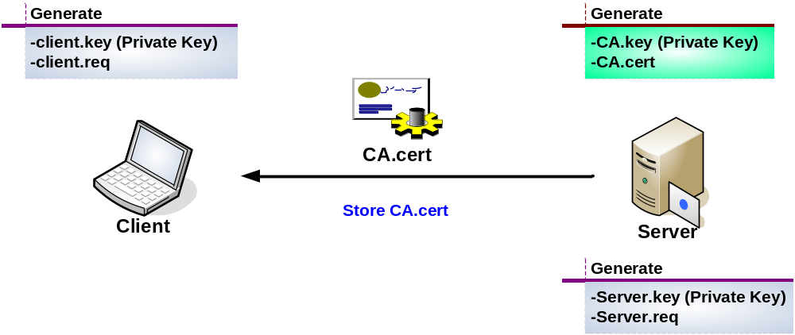

รูปที่ 7-14 แสดงขั้นตอนที่ 1 ของการร้องขอใบรับรองสิทธิ์

ขั้นตอนที่ 2
จากนั้น ทั้งไคลเอ็นต์ และ เซิร์ฟเวอร์จะส่ง Client.req และ Server.req ไปยังเซิร์ฟเวอร์ เพื่อให้เซิร์ฟเวอร์ออกใบรับรองสิทธิ์ให้กับตน โดยการนำ Client.req หรือ Server.req มาเข้าแฮชฟังก์ชั่น แล้ว เซ็นรับรองด้วยกุญแจส่วนตัวของเซิร์ฟเวอร์นั่นคือ CA.key ดังรูป 7-15

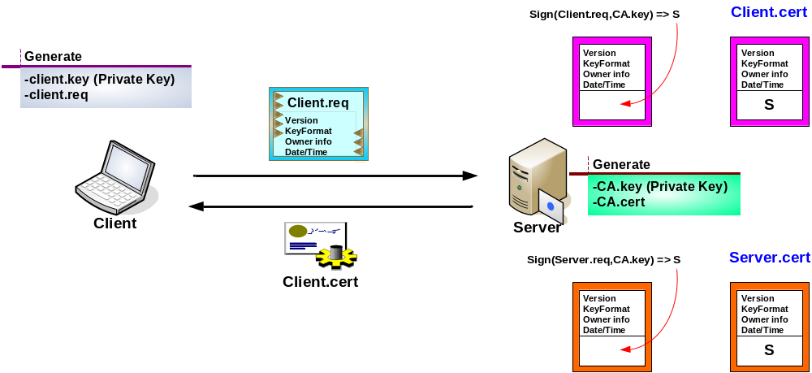

รูปที่ 7-15 แสดงขั้นตอนที่ 2 ของการร้องขอใบรับรองสิทธิ์

ขั้นตอนในการตรวจสอบใบรับรองสิทธิ์ที่ออกโดย Private CA

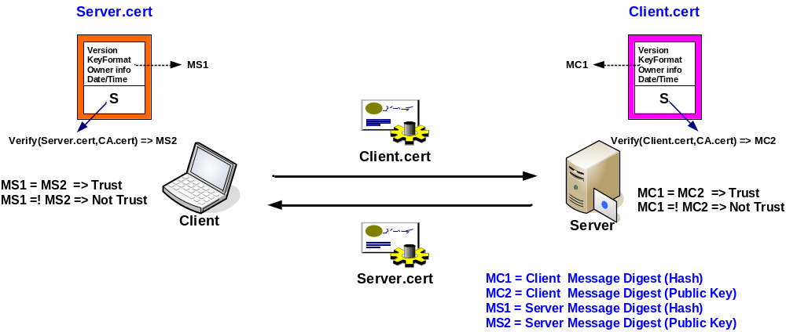

รูปที่ 7-16 แสดงขั้นตอนที่ 3 ของการร้องขอใบรับรองสิทธิ์

จากรูป 7-16 ทุกครั้งที่การตรวจสอบใบรับรองสิทธิ์โดยการแลกเปลี่ยนใบรับรองสิทธิ์ของอีกฝั่งหนึ่งนั้น จะนำเอาใบรับรองสิทธิ์ดังกล่าวมาทำการตรวจสอบ (Verify) ด้วย CA.cert โดยมีขั้นตอนดังนี้
  - นำเอาข้อความในใบรับรองสิทธิ์มาเข้าแฮชฟังก์ชั่น ซึ่งจะได้ Message Digest อันแรกออกมา
  - นำเอาลายเซ็นอิเล็กทรอนิกส์ (Digital Signature) มาทำการตรวจสอบโดยใช้ฟังก์ชั่น Verify ด้วย CA.cert ซึ่งจะได้ Message Digest อีกอัน
  - นำค่า Message Digest อันแรก กับ อันหลัง มาทำการเปรียบเทียบค่ากัน ซึ่งหากเท่ากัน แสดงว่าสามารถมั่นใจได้ว่าบุคคลที่กำลังติดต่ออยู่เป็นบุคคลที่ต้องการจริง แต่หากไม่เท่ากันแสดงว่าไม่สามารถมั่นใจบุคคลดังกล่าวได้ การเชื่อมต่อก็จะสิ้นสุดลงทันที

การขอใบรับรองสิทธิ์โดย ไคลเอ็นต์ในทางปฏิบัติ แบ่งเป็น 2 แบบ

1 ขั้นตอนในการออกใบรับรองสิทธิ์ให้กับ CLIENT บน FreeBSD

- openssl req -newkey rsa:1024 -sha1 -keyout client.key -out client.req -config client.cnf -reqexts req_extensions
- openssl x509 -req -in client.req -sha1 -extfile client.cnf -extensions certificate_extensions -CA root.pem -CAkey root.pem -CAcreateserial -out client.cert
- cat client.cert client.key root.cert > client.pem

ขั้นตอนในการสร้าง Diffie-Hellman Key ขนาด 512 บิต
dh512.pem:
- openssl dhparam -check -text -5 512 -out dh512.pem

ขั้นตอนในการสร้าง Diffie-Hellman Key ขนาด 1024 บิต
dh1024.pem:
- openssl dhparam -check -text -5 1024 -out dh1024.pem

2. ขั้นตอนในการออกใบรับรองสิทธิ์ให้กับ CLIENT บน Windows XP ด้วย JAVA
เนื่องจากในการออกแบบ โปรแกรมลูกข่ายได้ใช้ ภาษา JAVA ในการพัฒนา และใช้ แพ็กเกจ ของ JSSE ( JDK 1.4 ) ในการสร้างช่องทางการสื่อสารแบบปลอดภัย (SSL) ติดต่อไปยัง โปรแกรมแม่ข่าย รวมถึง โปรแกรมลูกข่ายด้วยกันเอง โดยแพ็กเกจดังกล่าวจะใช้รูปแบบเฉพาะตัวในการเก็บ และ จัดการเกี่ยวกับใบรับรองสิทธิ์ ด้วย Class KeyStore ดังนั้นจึงจำเป็นที่ต้องใช้โปรแกรม Keytool ซึ่งเป็นโปรแกรมทางฝั่ง JAVA ที่ใช้ในการจัดการเกี่ยวกับใบรับรองสิทธิ์ทั้งหมด สร้าง ใบร้องขอใบรับรองสิทธิ์ แล้วจึงให้ ทาง CA เซ็นรับรองเพื่อให้ได้มาซึ่งใบรับรองสิทธิ์ โดยมีขั้นตอนดังต่อไปนี้

ขั้นตอนในการขอใบรับรองสิทธิ์
2.1 ใช้โปรแกรม keytool ออก ใบขอใบรับรองสิทธิ์ โดยผลลัพธ์คือ userID.req

- keytool –genkey –alias userID –keyalg RSA –keystore keystorename
- keytool –keystore keystorename –certreq –alias userID –file userID.req

  - นำ userID.req ให้ RootCA ทำการเซ็นรับรอง และแปลงให้อยู่ในรูปแบบ DER

#openssl x509 –req –in userID.req –sha1 –extensions certificate_extensions –
CA root.pem –Cakey root.pem –Cacreateserial –out userID.pem –days 365
#openssl x509 –in root.pem –out root.der –outform DER
#openssl x509 –in server.pem –out server.der –outform DER
#openssl x509 –in userID.pem –out userID.der –outform DER

  - ทำการนำเข้า ไฟล์ดังต่อไปนี้ root.der , server.der และ userID.der ลงใน keystore ที่สร้างเอาไว้

#keytool –keystore keystorename –alias RootCA –import –file root.der
#keytool –keystore keystorename –alias ServerCA –import –file server.der
#keytool –keystore keystorename –alias userID –import –file userID.der

หมายเหตุ -userID คือ ชื่อใบรับรองสิทธิ์ของผู้ขอ
-Keystorename คือ ชื่อที่เก็บใบรับรองสิทธิ์
-คำสั่ง keytool จะสร้าง file ที่ไดเรคทอรีที่ รัน คำสั่งดังกล่าว

ส่วนที่ 4

รายละเอียดการให้บริการ

IsagMQ & IsagQ ปี 2547

บริการต่างๆ ของโปรแกรม
ในส่วนนี้จะกล่าวถึงบริการต่างๆที่เกิดขึ้นระหว่าง IsagMQ กับ IsagQ รวมถึง IsagQ กับ IsagQ ด้วยกันเอง โดยอธิบายผ่าน โฟลว์ไดอะแกรม เพื่อให้ง่ายต่อการเข้าใจ และ เห็นถึงความเปลี่ยนแปลงในแต่ล่ะส่วนของ แพ็คเกต (ในที่นี้ TOS = Type of Services และ Cmd = Command)โดยมีรายละเอียดดังต่อไปนี้
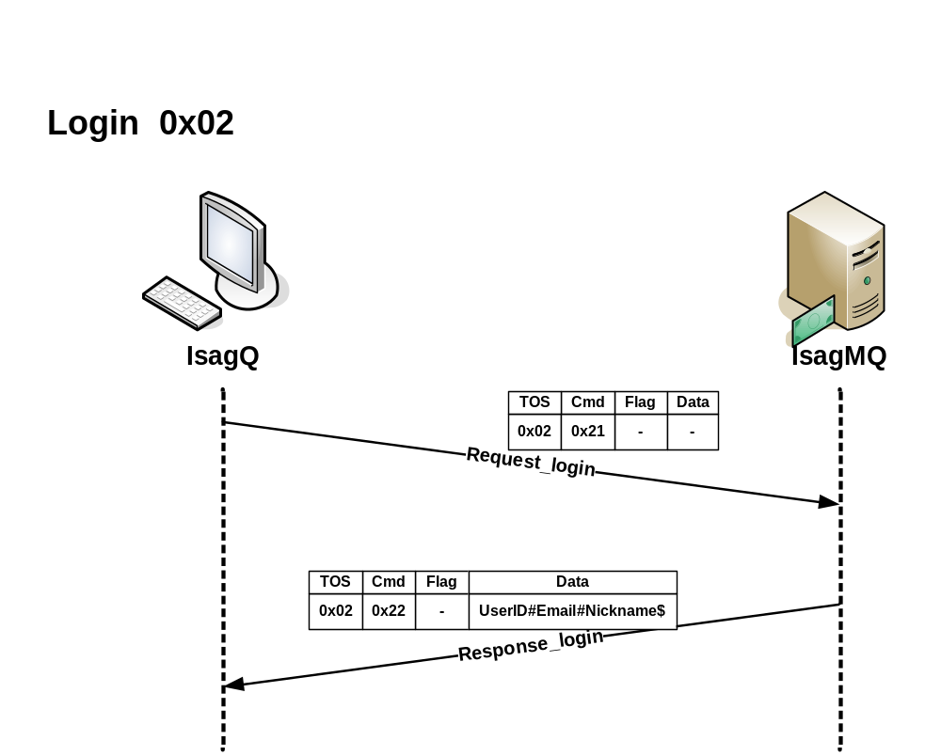
รูปที่ 7-17 ขั้นตอนสำหรับการเข้าใช้บริการ

ขั้นตอนสำหรับ การเข้าใช้บริการ
(Login)

- ในช่องของ TOS จะเป็น 0x02 และ Cmd จะเป็น 0x21 ส่งไปยังโปรแกรมแม่ข่าย
- เมื่อโปรแกรมฝั่งแม่ข่ายเสร็จสิ้นขบวนการอย่างสมบูรณ์ ก็จะทำการเปลี่ยนเฉพาะ Cmd เป็น 0x22 พร้อมทั้งส่งข้อมูลดังนี้
    - User ID - หมายเลขของผู้ใช้คนดังกล่าว
    - Email - อีเมลแอดเดรสของผู้ใช้คนดังกล่าว
    - Nickname - ชื่อเล่นล่าสุดของผู้ใช้คนดังกล่าว
- เมื่อผู้ใช้ได้รับ Frame ที่มี TOS เป็น 0x02 และ Cmd เป็น 0x22 ก็จะทำการนำข้อความใน Frame ดังกล่าวมาตีความเพื่อเก็บข้อมูลทั้ง 3 อย่างนำไปใช้ต่อไป

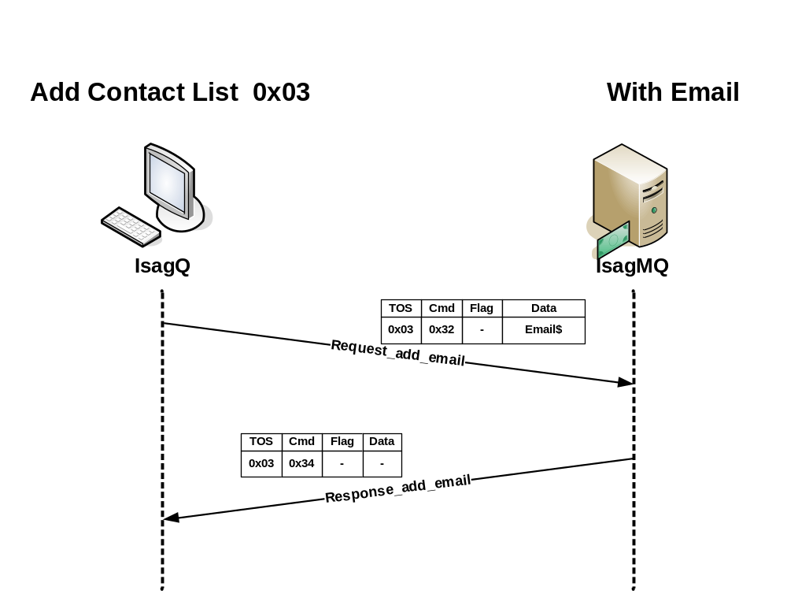รูปที่ 7-18 ขั้นตอนสำหรับการเพิ่มรายชื่อคู่สนทนาด้วยอีเมลแอดเดรส

ขั้นตอนสำหรับการ การเพิ่มรายชื่อคู่สนทนา ด้วย อีเมลแอดเดรส
(Add Contact List with Email)

- ในช่องของ TOS จะเป็น 0x03 และ Cmd จะเป็น 0x32 พร้อมทั้งระบุ อีเมลแอดเดรส ของผู้ที่ต้องการเพิ่มลงในช่อง Data และปิดการสิ้นสุดของข้อมูลด้วย $ ส่งไปยังโปรแกรมแม่ข่าย
  - ในขั้นตอนนี้โปรแกรมฝั่งผู้ใช้จะทำการตรวจสอบว่าอีเมลดังกล่าวถูกต้องตามเงื่อนไขที่โปรแกรมฝั่งแม่ข่ายต้องการหรือไม่ ก่อนที่จะอนุญาตบรรจุข้อความลงในช่อง Data ได้
  - ความยาวของ อีเมลเอดเดรส ต้องไม่เกิน 64 ตัวอักษร
- โปรแกรมฝั่งแม่ข่ายรับ Frame ที่ผู้ใช้ส่งมาแล้วทำการถอดข้อความเพื่อเอาอีเมลแอดเดรสออกมา หลังจากนั้น จะมีลำดับขั้นตอนดังต่อไปนี้
  - ตรวจสอบว่าอีเมลแอดเดรสถูกต้องทุกประการตามที่โปรแกรมฝั่งแม่ข่ายต้องการ
  - ตรวจสอบว่ามีรายชื่อ อีเมลแอดเดรสดังกล่าวอยู่ในฐานข้อมูลจริง และไม่ใช่อีเมลแอดเดรสของผู้ใช้เอง ผลจากการตรวจสอบจะได้ User ID ที่สัมพันธ์กับ อีเมลแอดเดรสดังกล่าว หาก อีเมลนั้นมีอยู่จริงตามเงื่อนไข
  - ทำการเพิ่มรายชื่อผู้ใช้คนดังกล่าวลงในตาราง contact_list โดยกำหนดค่าใน column STATUS เป็น ‘W’ ซึ่งหมายถึงกำลังรอคำยินยอมจากผู้ใช้ที่ถูกเพิ่มรายชื่อ แต่จะไม่มีการ เพิ่ม row ใดๆ ลงในฝั่งผู้ที่ถูกเพิ่มชื่อ จนกว่าผู้ที่ถูกเพิ่มชื่อจะยินยอมให้ผู้เพิ่มชื่อเสียก่อน
  - เมื่อเสร็จสิ้นขบวนการดังกล่าว โปรแกรมฝั่งแม่ข่ายจะทำการเปลี่ยนเฉพาะช่อง Cmd จะเป็น 0x34 ส่งกลับไปยังฝั่งผู้ใช้เป็นการสิ้นสุดการ เพิ่มรายชื่อคู่สนทนาอย่างสมบูรณ์ และ ถูกต้อง

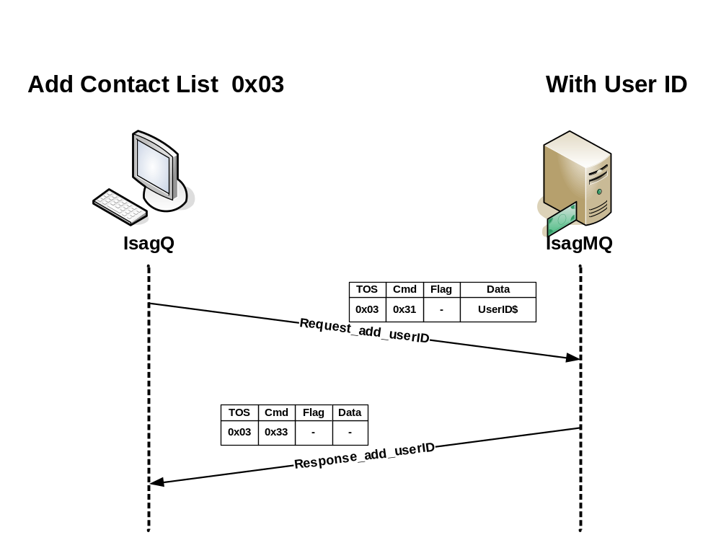
รูปที่ 7-19 ขั้นตอนสำหรับการเพิ่มรายชื่อคู่สนทนาด้วยรหัสผู้ใช้

ขั้นตอนสำหรับการ การเพิ่มรายชื่อคู่สนทนา ด้วย รหัสผู้ใช้
(Add Contact List with User ID)

- ในช่องของ TOS จะเป็น 0x03 และ Cmd จะเป็น 0x31 พร้อมทั้งระบุ User ID ของผู้ที่ต้องการเพิ่มลงในช่อง Data และปิดการสิ้นสุดของข้อมูลด้วย $ ส่งไปยังโปรแกรมแม่ข่าย
  - ในขั้นตอนนี้โปรแกรมฝั่งผู้ใช้จะทำการตรวจสอบว่า User ID ดังกล่าวถูกต้องตามเงื่อนไขที่โปรแกรมฝั่งแม่ข่ายต้องการหรือไม่ ก่อนที่จะอนุญาตบรรจุข้อความลงในช่อง Data ได้
  - ความยาวของ User ID ต้องไม่เกิน 10 ตัวอักษร
- โปรแกรมฝั่งแม่ข่ายรับ Frame ที่ผู้ใช้ส่งมาแล้วทำการถอดข้อความเพื่อเอา User ID ออกมา หลังจากนั้น จะมีลำดับขั้นตอนดังต่อไปนี้
  - ตรวจสอบว่า User ID ถูกต้องทุกประการตามที่โปรแกรมฝั่งแม่ข่ายต้องการ
  - ตรวจสอบว่ามีรายชื่อ User ID ดังกล่าวอยู่ในฐานข้อมูลจริง และ ไม่ใช่ User ID ของผู้ใช้เอง
  - ทำการเพิ่มรายชื่อผู้ใช้คนดังกล่าวลงในตาราง contact_list โดยกำหนดค่าใน column STATUS เป็น ‘W’ ซึ่งหมายถึงกำลังรอคำยินยอมจากผู้ใช้ที่ถูกเพิ่มรายชื่อ แต่จะไม่มีการ เพิ่ม row ใดๆสำหรับผู้ที่ทำการเพิ่มชื่อ ลงในฝั่งผู้ที่ถูกเพิ่มชื่อ จนกว่าผู้ที่ถูกเพิ่มชื่อจะยินยอมให้ผู้เพิ่มชื่อเสียก่อน
  - เมื่อเสร็จสิ้นขบวนการดังกล่าว โปรแกรมฝั่งแม่ข่ายจะทำการเปลี่ยนเฉพาะช่อง Cmd จะเป็น 0x33 ส่งกลับไปยังฝั่งผู้ใช้เป็นการสิ้นสุดการ เพิ่มรายชื่อคู่สนทนาอย่างสมบูรณ์ และ ถูกต้อง

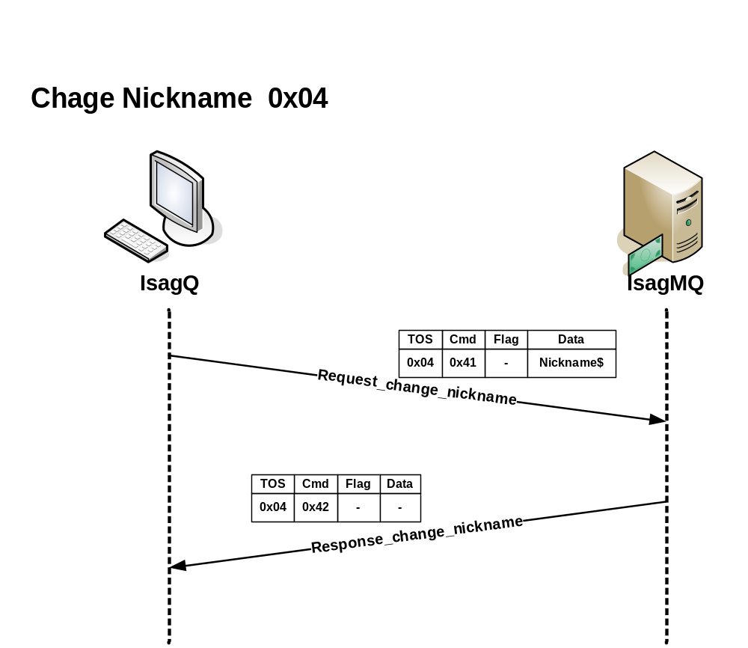
รูปที่ 7-20 ขั้นตอนสำหรับการเปลี่ยนชื่อเล่นของผู้ใช้

ขั้นตอนสำหรับการ การเปลี่ยนชื่อเล่นผู้ใช้
(Change Nickname)

- ในช่องของ TOS จะเป็น 0x04 และ Cmd จะเป็น 0x41 พร้อมทั้งระบุ ชื่อเล่นใหม่ ของผู้ใช้ลงในช่อง Data และปิดการสิ้นสุดของข้อมูลด้วย $ ส่งไปยังโปรแกรมแม่ข่าย
  - ในขั้นตอนนี้โปรแกรมฝั่งผู้ใช้จะทำการตรวจสอบว่า ชื่อเล่นใหม่ ดังกล่าวถูกต้องตามเงื่อนไขที่โปรแกรมฝั่งแม่ข่ายต้องการหรือไม่ ก่อนที่จะอนุญาตบรรจุข้อความลงในช่อง Data ได้
  - ความยาวของชื่อเล่นใหม่ จะต้องไม่เกิน 128 ตัวอักษร

- โปรแกรมฝั่งแม่ข่ายรับ Frame ที่ผู้ใช้ส่งมาแล้วทำการถอดข้อความเพื่อเอา ชื่อเล่นใหม่ ออกมา หลังจากนั้น จะมีลำดับขั้นตอนดังต่อไปนี้
  - ตรวจสอบว่า ชื่อเล่นใหม่ ถูกต้องทุกประการตามที่โปรแกรมฝั่งแม่ข่ายต้องการ
  - ทำการเปลี่ยนแปลงชื่อเล่นของผู้ใช้ในฐานข้อมูล ตาราง user โดยเปลี่ยนแปลง column NICK_NAME เป็นชื่อเล่นใหม่
  - เมื่อเสร็จสิ้นขบวนการดังกล่าว โปรแกรมฝั่งแม่ข่ายจะทำการเปลี่ยนเฉพาะช่อง Cmd จะเป็น 0x34 ส่งกลับไปยังฝั่งผู้ใช้เป็นการสิ้นสุดการ เปลี่ยนชื่อเล่นอย่างสมบูรณ์ และ ถูกต้อง
- เมื่อฝั่งผู้ใช้ได้รับ Frame ดังกล่าวจากโปรแกรมทางฝั่งแม่ข่ายแล้วจะทำการเปลี่ยนแปลงชื่อเล่นปัจจุบันให้เป็นดังชื่อเล่นที่ต้องการแล้ว แสดงให้ผู้ใช้เห็นว่าชื่อเล่นได้ถูกเปลี่ยนไปแล้ว

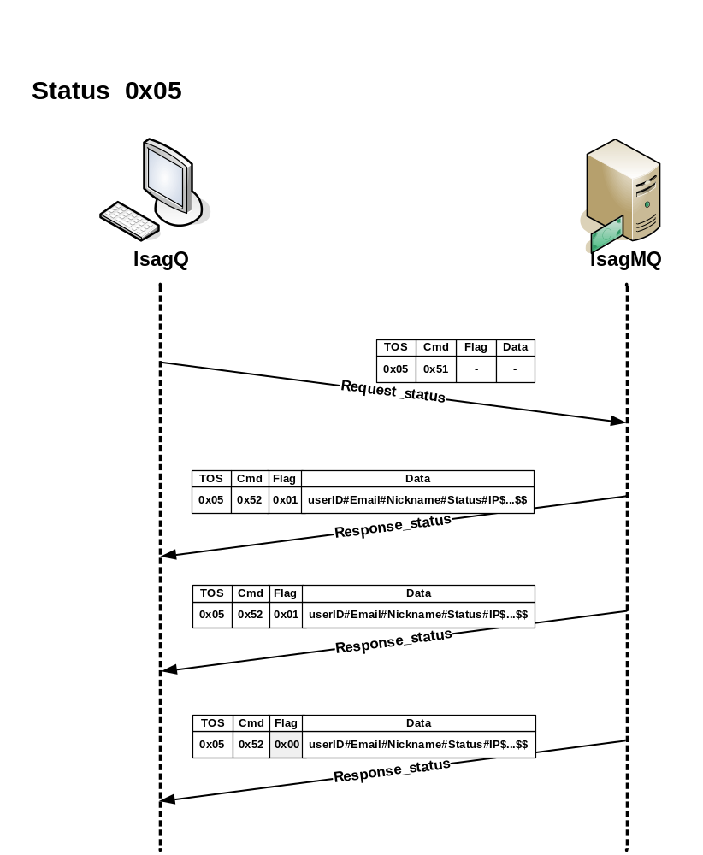

รูปที่ 7-21 ขั้นตอนสำหรับการตรวจสอบสถานะ

ขั้นตอนสำหรับการ ตรวจสอบสถานะบนบัญชีรายชื่อของผู้ใช้
(Status)

- ในช่องของ TOS จะเป็น 0x05 และ Cmd จะเป็น 0x51 ส่งไปยังโปรแกรมแม่ข่าย
- เมื่อได้รับ Frame ข้างต้นโปรแกรมฝั่งแม่ข่ายทำขบวนการดังต่อไปนี้
    - ค้นหา User ID ของบัญชีรายชื่อทั้งหมดของผู้ใช้ จากฐานข้อมูล บนตาราง contact_list โดยจะเลือกเอาเฉพาะ row ที่ตรงตามเงื่อนไขดังต่อไปนี้คือ มี column USER_ID คือ ผู้ต้องการค้นหา และ column STATUS ไม่เป็น ‘X’ ผลลัพธ์จากการค้นหาจะได้ User ID และ สถานะ(Status) ปัจจุบันของบัญชีรายชื่อทั้งหมดของผู้ต้องการค้นหา
    - ค้นหา IP Address จาก Data Structure Linklist โดยใช้ User ID ที่ได้จากการค้นหา และ พิจารณาร่วมกับ สถานะ พร้อมกันด้วย โดยจะมี IP Address จะปรากฏเฉพาะรายชื่อที่มีสถานะดังต่อไปนี้ ‘O’, ‘B’, ‘D’ และ ‘A’ ส่วน สถานะ ‘W’, ‘X’ และ ‘F’ จะไม่ปรากฏ IP Address
    - ค้นหา อีเมลแอดเดรส (Email Address) และ ชื่อเล่น (Nickname) ของบัญชีรายชื่อของผู้ค้นหา จาก User ID ที่ได้มา โดยทำการค้นหาจาก ฐานข้อมูล ตาราง user ผลลัพธ์จากการค้นหาจะได้มาซึ่ง Email และ Nickname
    - รวมรวมข้อมูลทั้งหมดที่ได้จากการค้นหา รวมกันเป็น กลุ่มข้อมูล ของ แต่ละรายชื่อ โดยลำดับ ของส่วนย่อย ภายใน แต่ละกลุ่มข้อมูล ของ แต่รายชื่อ จะถูกคั่นด้วยเครื่องหมาย ‘#’ และ คั่นกลุ่มข้อมูล ของ แต่และรายชื่อ ด้วยเครื่องหมาย ‘$’ และจบข้อมูลทั้งหมดของแต่ละ Frame ด้วยเครื่องหมาย ‘$$’ โดยลำดับของส่วนย่อยของแต่ล่ะกลุ่มข้อมูลเป็นดังนี้ UserID#Email#Nickname#Status#IP$
    - โปรแกรมฝั่งแม่ข่ายจะเปลี่ยน Cmd จะเป็น 0x51 และ กำหนด Flag เป็น 0x01 ส่ง Frame ออกไปเรื่อยๆจน Frame สุดท้าย โปรแกรมฝั่งแม่ข่ายจะระบุ Flag เป็น 0x00 เพื่อแสดงว่าเป็นจุดสิ้นสุดของการส่ง Frame แล้ว
- เมื่อผู้ใช้ได้รับ Frame ที่มี TOS เป็น 0x05 และ Cmd เป็น 0x51 ก็จะทำการนำ Dataใน Frame ดังกล่าวมาตีความเพื่อเก็บข้อมูลทั้ง 5 ชนิดของบัญชีรายชื่อของผู้ใช้แต่ละคน โดยจะทำการหยุดขบวนการนี้เมื่อ Flag เป็น 0x00
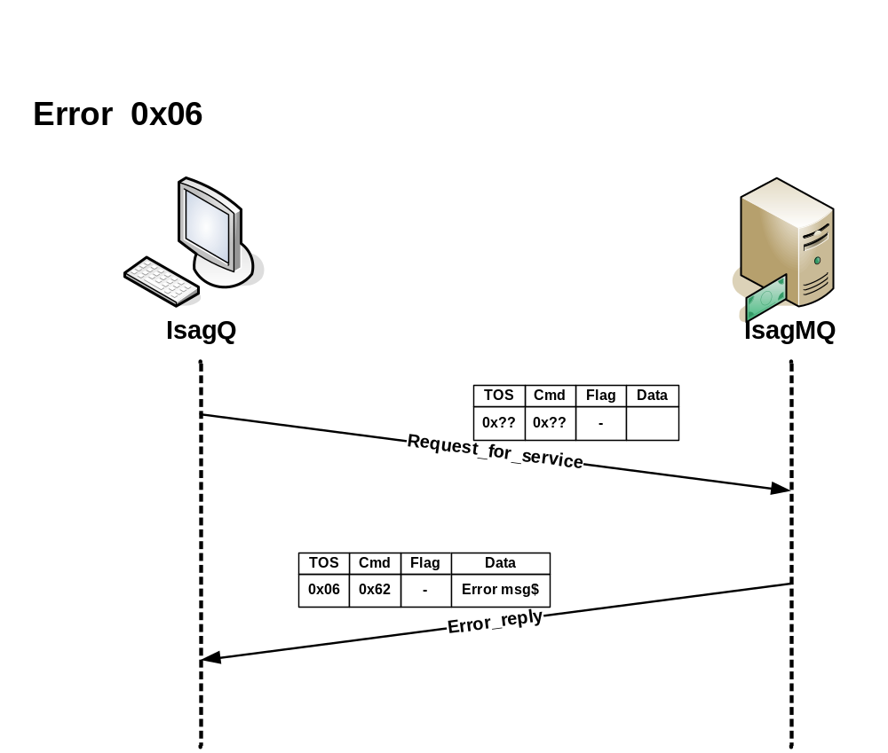
รูปที่ 7-22 ขั้นตอนสำหรับการรายงานความผิดพลาด

ขั้นตอนสำหรับการ รายงานความผิดพลาด
(Error)

- ในช่องของ TOS และ Cmd จะเป็น บริการใดๆก็ได้ที่มีให้ ส่งไปยังโปรแกรมแม่ข่าย
- เมื่อบริการใดๆนั้นเกิดความผิดพลาดอย่างใดอย่างหนึ่ง ก็จะรายงานความผิดพลาด โดยจะระบุในช่องของ TOS จะเป็น 0x06 และ Cmd จะเป็น 0x62 พร้อมทั้งรายงานความผิดพลาดลงในช่อง Data ส่งไปยังผู้ใช้
- เมื่อโปรแกรมฝั่งผู้ใช้ได้รับ Frame รายงานความผิดพลาด ก็จะรายงานความผิดพลาดไปยังผู้ใช้

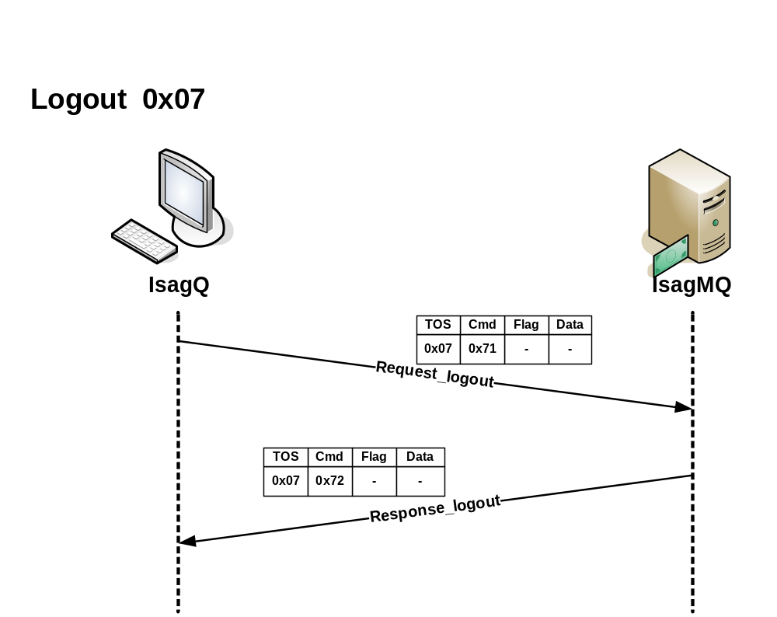
รูปที่ 7-23 ขั้นตอนสำหรับสิ้นสุดการใช้บริการ

ขั้นตอนสำหรับการ สิ้นสุดการใช้บริการ
(Logout)
- ในช่องของ TOS จะเป็น 0x07 และ Cmd จะเป็น 0x71 ส่งไปยังโปรแกรมแม่ข่าย
- เมื่อโปรแกรมฝั่งแม่ข่ายได้รับ Frame จะดำเนินขั้นตอนดังต่อไปนี้
    - ทำค้นหารายชื่อผู้ที่มี User ID ของผู้ใช้ปรากฏอยู่ ในฐานข้อมูล ตาราง contact_list ที่มี column Contact_ID เป็น User_ID ของผู้ใช้ และ เปลี่ยน column Status เหล่านั้น ให้เป็น ‘F’ ทั้งหมด ยกเว้น ที่มี Status เป็น ‘W’, ‘X’ และ ‘D’
    - ทำการลบ Linklist ของ User ID ดังกล่าวออกไป เพื่อแสดงว่า User ID นั้นไม่ได้อยู่ในรายการผู้ที่ติดต่อมายังโปรแกรมฝั่งแม่ข่าย
    - เมื่อเสร็จสิ้นขบวนการอย่างสมบูรณ์ ก็จะทำการเปลี่ยนเฉพาะ Cmd เป็น 0x72 และส่ง Frame กลับไป
- เมื่อผู้ใช้ได้รับ Frame ที่มี TOS เป็น 0x07 และ Cmd เป็น 0x72 ก็จะทำการสิ้นสุดการติดต่อกับโปรแกรมแม่ข่ายโดยสมบูรณ์

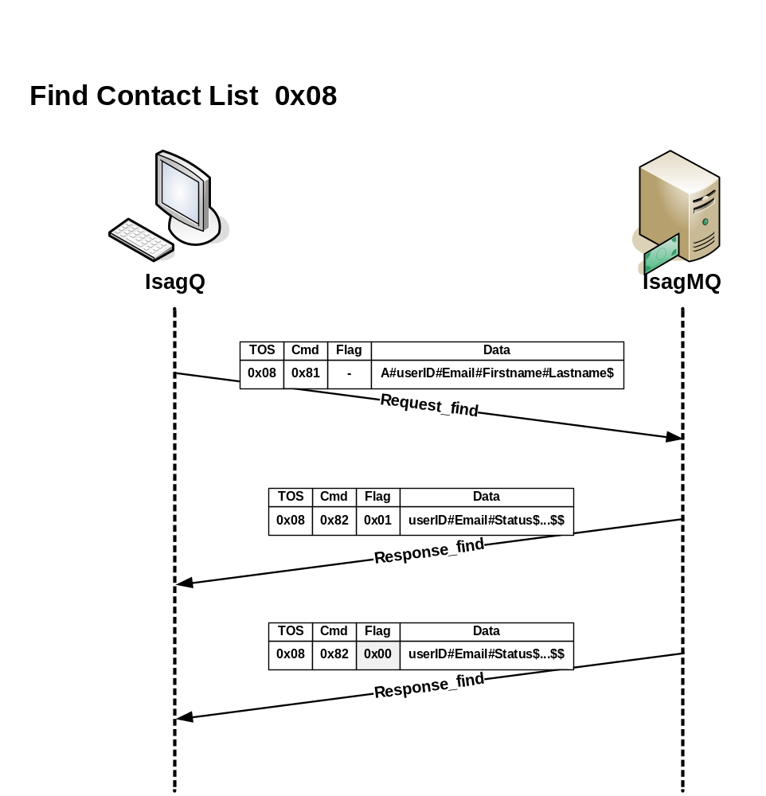
รูปที่ 7-24 ขั้นตอนสำหรับการค้นหาสมาชิก

ขั้นตอนสำหรับการ ค้นหาสมาชิก
(Find Contact List)

- ในช่องของ TOS จะเป็น 0x07 และ Cmd จะเป็น 0x71 พร้อมทั้งรายละเอียดข้อมูลของบุคคลที่ต้องการค้นหา ลงในช่อง Data ส่งไปยังโปรแกรมแม่ข่าย โดยรายละเอียดที่ผู้ใช้สามารถค้นหาได้มีดังต่อไปนี้
    - Operator And/Or สำหรับการเลือกว่าจะค้นหาแบบตรงตามรายละเอียด หรือ ค้นพาเพียงแค่มีบางส่วนของข้อมูลตรงกับความต้องการ โดยปกติเป็น And
    - User ID ต้องเป็น ตัวเลขไม่เกิน 10 โดยถ้าไม่มีข้อมูลส่วนนี้ค่าจะเป็น ‘_’
    - Email ต้องเป็นไปตามเงื่อนไข โดยถ้าไม่มีข้อมูลส่วนนี้ค่าจะเป็น ‘_’
    - First Name หรือ ชื่อ จริงต้องเป็นตัวอักษร a-z และ A-Z เท่านั้น มีความยาวไม่เกิน 64 ตัวอักษร โดยถ้าไม่มีข้อมูลส่วนนี้ค่าจะเป็น ‘_’
    - Last Name หรือ สกุล ต้องเป็นไปตามเงื่อนไขเช่นเดียวกับ First Name โดยถ้าไม่มีข้อมูลส่วนนี้ค่าจะเป็น ‘_’
- เมื่อโปรแกรมฝั่งแม่ข่ายได้รับ Frame จะดำเนินขั้นตอนดังต่อไปนี้
    - ทำแยกข้อมูลจากส่วน Data
    - คำการตรวจสอบข้อมูลที่ถูกแยกออกมาว่าตรงตามเงื่อนไขของโปรแกรมฝั่งแม่ข่ายหรือไม่ มีขั้นตอนดังนี้
      - Operator ต้องเป็น A (And) หรือ O (R) เท่านั้น โดย Default แล้วเป็น And
      - User ID ต้องเป็น ตัวเลขไม่เกิน 10 โดยถ้าไม่มีข้อมูลส่วนนี้ค่าจะเป็น 0
      - Email ต้องเป็นไปตามเงื่อนไข โดยถ้าไม่มีข้อมูลส่วนนี้ค่าจะเป็น 0
      - First Name หรือ ชื่อ จริงต้องเป็นตัวอักษร a-z และ A-Z เท่านั้น มีความยาวไม่เกิน 64 ตัวอักษร โดยถ้าไม่มีข้อมูลส่วนนี้ค่าจะเป็น 0
      - Last Name หรือ สกุล ต้องเป็นไปตามเงื่อนไขเช่นเดียวกับ First Name โดยถ้าไม่มีข้อมูลส่วนนี้ค่าจะเป็น 0
    - ค้นหารายชื่อผู้ที่มีข้อมูลดังกล่าว ในฐานข้อมูล ตาราง user โดยหากพบตรงตามเงื่อนไขก็จะได้ผลลัพธ์คือ UserID , Email และ Status(สถานะปัจจุบัน) กลับมา
    - เมื่อเสร็จสิ้นขบวนการอย่างสมบูรณ์ ก็จะทำการเปลี่ยนเฉพาะ Cmd เป็น 0x82 รวม ถึง Flag เป็น 0x01 และใส่ผลลัพธ์คั่นด้วยเครื่องหมาย ‘#’ และ ‘$’ ตามลำดับ ลงในช่อง Data ส่ง Frame กลับไปยังผู้ใช้ จนกระทั่ง Frame สุดท้าย จะระบุลงใน Flag เป็น 0x00
- เมื่อผู้ใช้ได้รับ Frame ที่มี TOS เป็น 0x08 และ Cmd เป็น 0x82 ก็จะทำการตีความข้อความในช่อง Data จนกว่า Flag จะเป็น 0x00 จึงถือเป็นอันเสร็จสิ้นโดยสมบูรณ์

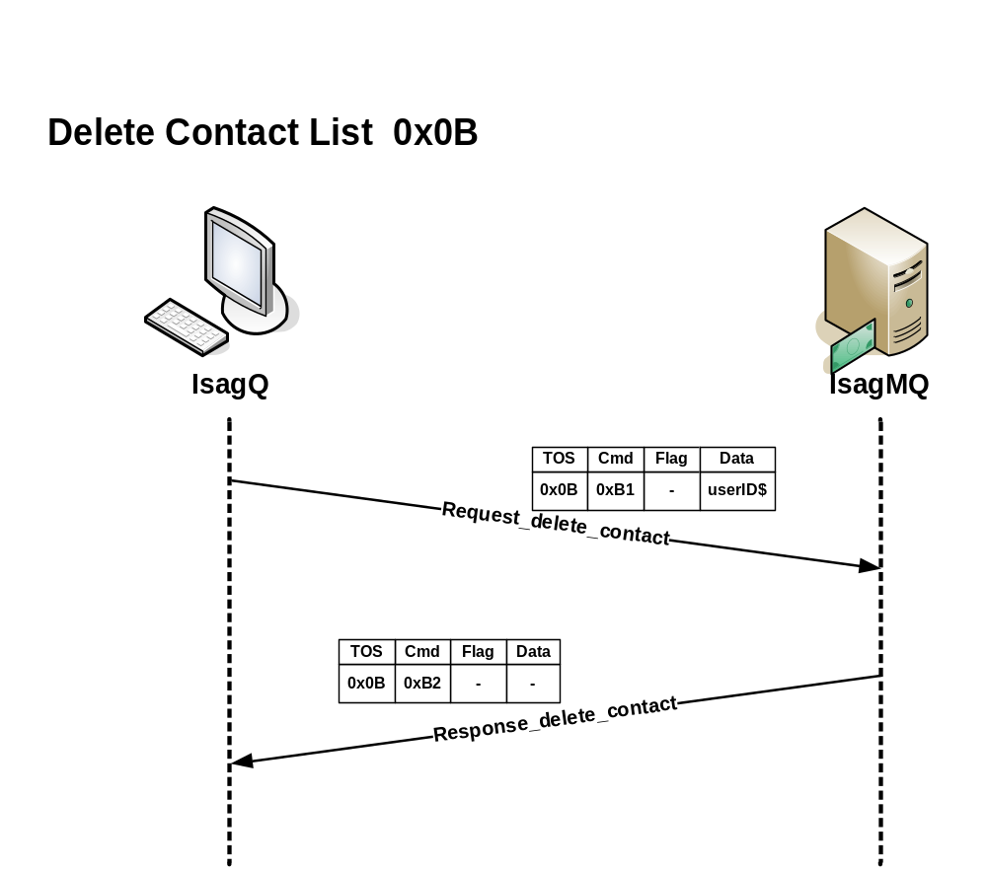
รูปที่ 7-25 ขั้นตอนสำหรับการลบรายชื่อคู่สนทนา

ขั้นตอนสำหรับ การลบรายชื่อคู่สนทนา
(Delete Contact List)

- ในช่องของ TOS จะเป็น 0x0B และ Cmd จะเป็น 0xB1 พร้อมทั้งระบุ User ID ลงในช่อง Data และปิดการสิ้นสุดของข้อมูลด้วย $ ส่งไปยังโปรแกรมแม่ข่าย
  - ในขั้นตอนนี้โปรแกรมฝั่งผู้ใช้จะทำการตรวจสอบว่า User ID ดังกล่าวถูกต้องตามเงื่อนไขที่โปรแกรมฝั่งแม่ข่ายต้องการหรือไม่ ก่อนที่จะอนุญาตบรรจุข้อความลงในช่อง Data ได้
  - User ID มีความยาวไม่เกิน 10 ตัวอักษร
- โปรแกรมฝั่งแม่ข่ายรับ Frame ที่ผู้ใช้ส่งมาแล้วทำการถอดข้อความเพื่อเอา User ID ออกมา หลังจากนั้น จะมีลำดับขั้นตอนดังต่อไปนี้
  - ตรวจสอบว่า User ID ถูกต้องทุกประการตามที่โปรแกรมฝั่งแม่ข่ายต้องการ
  - ทำการค้นหาว่า User ID ดังกล่าวมีอยู่จริงในฐานข้อมูล ตาราง user
  - ทำการลบ User ID คนดังกล่าวออกจากบัญชีรายชื่อของผู้ใช้ ในฐานข้อมูล ตาราง contact_list โดย มีเงื่อนไขว่า column USER_ID จะเป็น User ID ของผู้ที่ต้องการจะลบ และ CONTACT_ID จะต้องเป็น User ID คนดังกล่าวที่ผู้ใช้ต้องการจะลบ
  - เมื่อเสร็จสิ้นขบวนการดังกล่าว โปรแกรมฝั่งแม่ข่ายจะทำการเปลี่ยนเฉพาะช่อง Cmd จะเป็น 0xB2 ส่งกลับไปยังฝั่งผู้ใช้เป็นการสิ้นสุดการลบรายชื่อคู่สนทนา

- โปรแกรมฝั่งผู้ใช้รับ Frame ที่ TOS เป็น 0x0B และ Cmd เป็น 0xB2 แสดงว่า เสร็จสิ้นการลบรายชื่อคู่สนทนาโดยสมบูรณ์

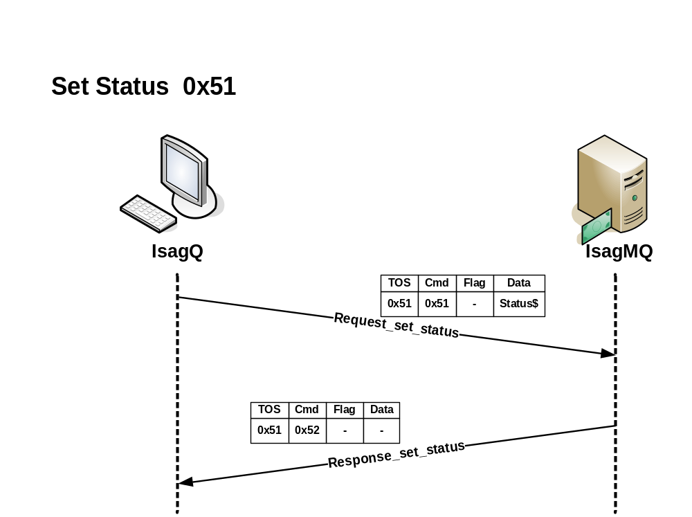
รูปที่ 7-26 ขั้นตอนสำหรับการเปลี่ยนสถานะของผู้ใช้

ขั้นตอนสำหรับ การเปลี่ยนสถานะของผู้ใช้
(Set Status)
- ในช่องของ TOS จะเป็น 0x51 และ Cmd จะเป็น 0x51 พร้อมทั้งระบุสถานะใหม่ของผู้ใช้ลงในช่อง Data และปิดการสิ้นสุดของข้อมูลด้วย $ ส่งไปยังโปรแกรมแม่ข่าย
  - ในขั้นตอนนี้โปรแกรมฝั่งผู้ใช้จะทำการตรวจสอบว่า สถานะใหม่ ดังกล่าวถูกต้องตามเงื่อนไขที่โปรแกรมฝั่งแม่ข่ายต้องการหรือไม่ ก่อนที่จะอนุญาตบรรจุข้อความลงในช่อง Data ได้
  - สถานะที่ผู้ใช้สามารถเปลี่ยนแปลงได้มีดังนี้
    - ‘A’ - Away ผู้ใช้ขณะนี้ Onlineไม่อยู่
    - ‘B’ - Busy ผู้ใช้ยณะนี้ Online อยู่แต่ไม่ว่าง
    - ‘O’ - Online ผู้ใช้ขณะนี้พร้อมที่จะทำการสนทนา
  - ความยาวของสถานะที่จะส่งไปคือ 1 ตัวอักษรตามข้างต้น
- โปรแกรมฝั่งแม่ข่ายรับ Frame ที่ผู้ใช้ส่งมาแล้วทำการถอดข้อความเพื่อเอา สถานะใหม่ ออกมา หลังจากนั้น จะมีลำดับขั้นตอนดังต่อไปนี้
  - ตรวจสอบว่า สถานะใหม่ ถูกต้องทุกประการตามที่โปรแกรมฝั่งแม่ข่ายต้องการ คือมีแค่ ‘A’ , ‘B’ และ ‘O’
  - ทำการเปลี่ยนแปลงสถานะของผู้ใช้ ในฐานข้อมูล ตาราง contact_list ตามเงื่อนไขนี้คือ CONTACT_ID คือ User ID ของผู้ใช้ และ STATUS เหล่านั้นไม่ใช่ ‘D’ , ‘X’ , ‘W’ โดยเปลี่ยนแปลงเฉพาะ column STATUS ของทุก row ที่ตรงตามเงื่อนไข
  - เมื่อเสร็จสิ้นขบวนการดังกล่าว โปรแกรมฝั่งแม่ข่ายจะทำการเปลี่ยนเฉพาะช่อง Cmd จะเป็น 0x52 ส่งกลับไปยังฝั่งผู้ใช้เป็นการสิ้นสุดการ เปลี่ยนสถานะอย่างสมบูรณ์ และ ถูกต้อง
- เมื่อโปรแกรมฝั่งผู้ใช้ได้รับ Frame ดังกล่าวจากโปรแกรมทางฝั่งแม่ข่ายแล้วจะทำการเปลี่ยนแปลงสถานะปัจจุบันให้เห็น

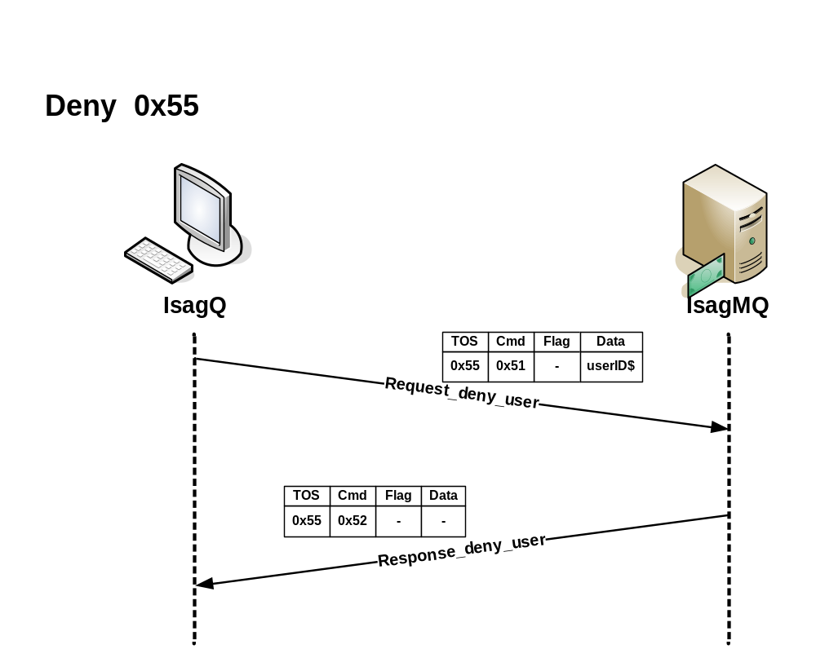
รูปที่ 7-27 ขั้นตอนสำหรับการปฏิเสธคู่สนทนา

ขั้นตอนสำหรับการ การปฏิเสธคู่สนทนา
(Deny)
- ในช่องของ TOS จะเป็น 0x55 และ Cmd จะเป็น 0x51 พร้อมทั้งระบุ User ID ที่ต้องการปฏิเสธ ลงในช่อง Data และปิดการสิ้นสุดของข้อมูลด้วย $ ส่งไปยังโปรแกรมแม่ข่าย
  - ในขั้นตอนนี้โปรแกรมฝั่งผู้ใช้จะทำการตรวจสอบว่า User ID ที่ต้องการปฏิเสธ ดังกล่าวถูกต้องตามเงื่อนไขที่โปรแกรมฝั่งแม่ข่ายต้องการหรือไม่ ก่อนที่จะอนุญาตบรรจุข้อความลงในช่อง Data ได้
  - ความยาวของ User ID ที่ต้องการปฏิเสธ ที่จะส่งไปไม่เกิน 10 ตัวอักษรตามข้างต้น
- โปรแกรมฝั่งแม่ข่ายรับ Frame ที่ผู้ใช้ส่งมาแล้วทำการถอดข้อความเพื่อเอา User ID ที่ต้องการปฏิเสธ ออกมา หลังจากนั้น จะมีลำดับขั้นตอนดังต่อไปนี้
  - ตรวจสอบว่า User ID ดังกล่าว อยู่บน บัญชีรายชื่อผู้ที่ต้องการปฏิเสธจริง
  - ทำการเปลี่ยนแปลง row ของผู้ปฏิเสธ ในฐานข้อมูล ตาราง contact_list ตามเงื่อนไขนี้คือ column USER_ID คือ ผู้ที่ปฏิเสธ และ column CONTACT_ID คือ User ID ของผู้ถูกปฏิเสธ โดยเปลี่ยนแปลงเฉพาะ column STATUS เป็น ‘D’
  - ทำการเปลี่ยนแปลง row ของผู้ถูกปฏิเสธ ในฐานข้อมูล ตาราง contact_list ตามเงื่อนไขนี้คือ column USER_ID คือ ผู้ถูกปฏิเสธ และ column CONTACT_ID คือ User ID ของผู้ปฏิเสธ โดยเปลี่ยนแปลงเฉพาะ column STATUS เป็น ‘X’
  - เมื่อเสร็จสิ้นขบวนการดังกล่าว โปรแกรมฝั่งแม่ข่ายจะทำการเปลี่ยนเฉพาะช่อง Cmd จะเป็น 0x52 ส่งกลับไปยังฝั่งผู้ใช้เป็นการสิ้นสุดการ เปลี่ยนสถานะอย่างสมบูรณ์ และ ถูกต้อง
- เมื่อฝั่งโปรแกรมฝั่งผู้ใช้ได้รับ Frame ดังกล่าวแล้ว แสดงว่าเสร็จสิ้นการปฏิเสธคู่สนทนาอย่างสมบูรณ์

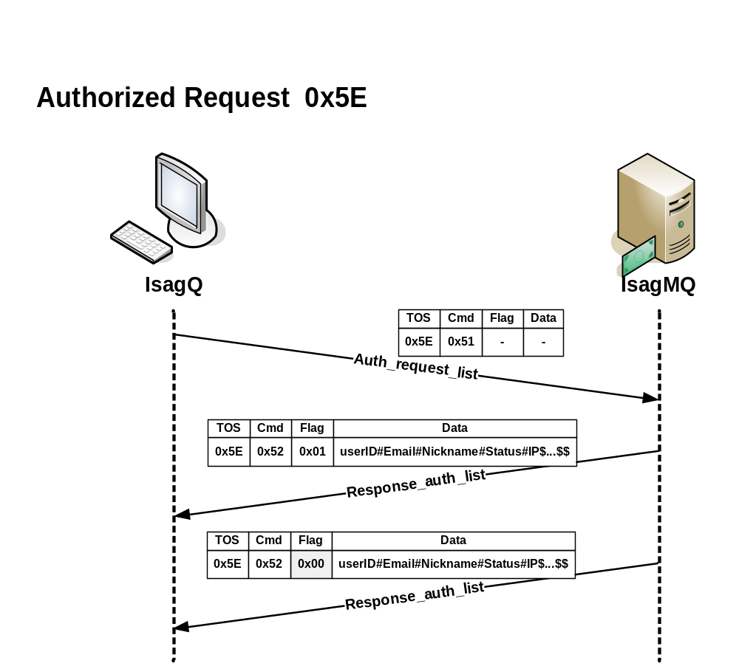
รูปที่ 7-28 ขั้นตอนสำหรับการตรวจสอบบัญชีรายชื่อที่รอคำยินยอม

ขั้นตอนสำหรับ การตรวจสอบบัญชีรายชื่อที่รอคำยินยอมจากผู้ใช้
(Authorized Request)
- ในช่องของ TOS จะเป็น 0x5E และ Cmd จะเป็น 0x51 ส่งไปยังโปรแกรมแม่ข่าย
- เมื่อได้รับ Frame ข้างต้นโปรแกรมฝั่งแม่ข่ายทำขบวนการดังต่อไปนี้
    - ค้นหา User ID ของบัญชีรายชื่อทั้งหมดของผู้ใช้ จากฐานข้อมูล บนตาราง contact_list โดยจะเลือกเอาเฉพาะ row ตรงตามเงื่อนไขดังนี้คือ column CONTACT_ID คือ User ID ของผู้ใช้ และ column STATUS เป็น ‘W’ ผลลัพธ์จากการค้นหาจะได้ User ID หรือ คือผู้ที่กำลังรอคำยินยอมจากผู้ใช้นั้นเอง
    - ค้นหา IP Address จาก Data Structure Linklist โดยใช้ User ID ที่ได้จากค้นหา โดยจะมี IP Address ปรากฏเฉพาะ User ID ที่อยู่ใน Linklist เท่านั้น
    - ค้นหา อีเมลแอดเดรส(Email Address) และ ชื่อเล่น(Nickname) ของบัญชีรายชื่อของผู้ใช้ จาก User ID ที่ได้มา โดยทำการค้นหาจาก ฐานข้อมูล ตาราง user ผลลัพธ์จากการค้นหาจะได้มาซึ่ง Email และ Nickname
    - รวมรวมข้อมูลทั้งหมดที่ได้จากการค้นหา รวมกันเป็นกลุ่มข้อมูลของแต่ละรายชื่อ โดยมีลำดับของส่วนย่อยของแต่ละกลุ่มข้อมูลของแต่รายชื่อจะถูกคั่นด้วยเครื่องหมาย ‘#’ และ คั่นกลุ่มข้อมูลของแต่และรายชื่อด้วยเครื่องหมาย ‘$’ และจบข้อมูลทั้งหมดของแต่ละ Frame ด้วยเครื่องหมาย ‘$$’ โดยลำดับของส่วนย่อยของแต่ล่ะกลุ่มข้อมูลเป็นดังนี้ UserID#Email#Nickname#Status#IP$
    - โปรแกรมฝั่งแม่ข่ายจะเปลี่ยน Cmd จะเป็น 0x52 และ กำหนด Flag เป็น 0x01 ส่ง Frame ออกไปเรื่อยๆจน Frame สุดท้าย โปรแกรมฝั่งแม่ข่ายจะระบุ Flag เป็น 0x00 เพื่อแสดงว่าเป็นจุดสิ้นสุดของการส่ง Frame แล้ว
- เมื่อโปรแกรมฝั่งผู้ใช้ได้รับ Frame ที่มี TOS เป็น 0x5E และ Cmd เป็น 0x52 ก็จะทำการนำ Dataใน Frame ดังกล่าวมาตีความเพื่อเก็บข้อมูลทั้ง 5 ชนิดของบัญชีรายชื่อของผู้ใช้แต่ละคน โดยจะทำการหยุดขบวนการนี้เมื่อ Flag เป็น 0x00 พร้อมทั้งแสดงให้ผู้ใช้เห็นว่ามี ผู้ใช้คนใดรอคำยินยอมจากเราอยู่บ้าง

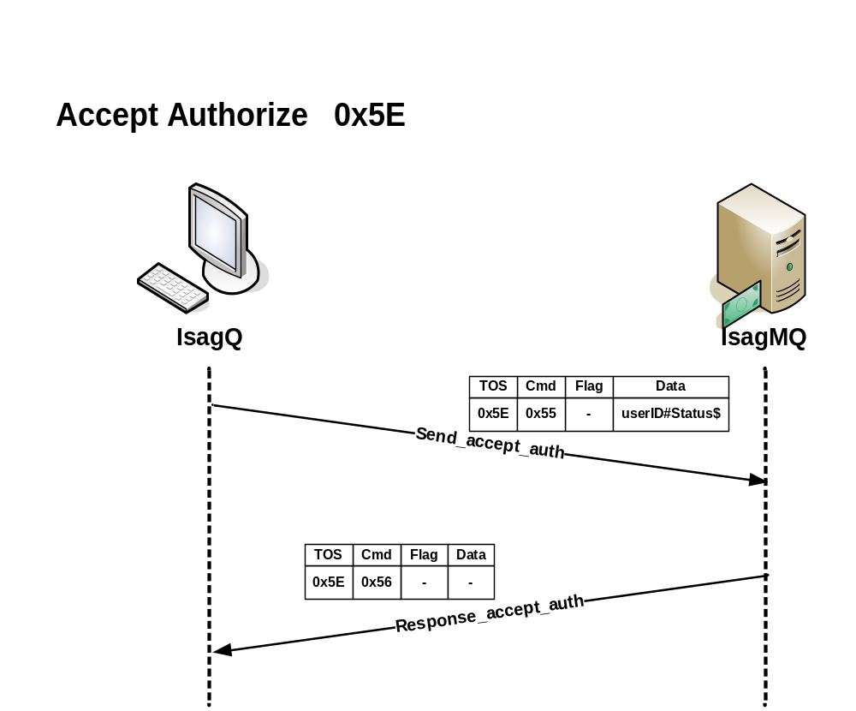
รูปที่ 7-29 ขั้นตอนสำหรับการยินยอมตามคำร้องขอ

ขั้นตอนสำหรับการยินยอมตามคำร้องขอ
(Accept Authorize)
- ในช่องของ TOS จะเป็น 0x5E และ Cmd จะเป็น 0x55 พร้อมทั้งระบุ User ID ที่ต้องการยินยอม และ สถานะปัจจุบันของผู้ยินยอม (Status) ลงในช่อง Data และปิดการสิ้นสุดของข้อมูลด้วย $ ส่งไปยังโปรแกรมแม่ข่าย
- ในขั้นตอนนี้โปรแกรมฝั่งผู้ใช้จะทำการตรวจสอบว่า User ID ที่ต้องการยินยอม และ สถานะปัจจุบันของผู้ยินยอม ว่าถูกต้องตามเงื่อนไขที่โปรแกรมฝั่งแม่ข่ายต้องการหรือไม่ ก่อนที่จะอนุญาตบรรจุข้อความลงในช่อง Data ได้
- ความยาวของ User ID และ สถานะปัจจุบันของผู้ยินยอม ที่จะส่งไปไม่เกิน 10 ตัวอักษร และ 1 ตัวอักษรตามลำดับ
- ตัวอักษรสำหรับสถานะปัจจุบันของผู้ยินยอมมีเงื่อนไขเดียวกับที่กล่าวไว้ข้างต้น
- เมื่อได้รับ Frame ข้างต้นโปรแกรมฝั่งแม่ข่ายทำขบวนการดังต่อไปนี้
- ค้นหา สถานะปัจจุบันของ User ID ที่ได้รับการยินยอม จากฐานข้อมูล บนตาราง contact_list
- ค้นหา row จากฐานข้อมูล บนตาราง contact_list ที่ตรงตามเงื่อนไขดังนี้คือ column USER_ID คือ ผู้ที่ได้รับยินยอม , column CONTACT_ID คือ User ID ของผู้ยินยอม และ column STATUS เป็น ‘W’ และ เปลี่ยนแปลง column ดังกล่าวเป็น สถานะปัจจุบันของผู้ยินยอม
- เพิ่มชื่อที่ผู้ที่ได้รับการยินยอมลงในบัญชีรายชื่อของผู้ยินยอม บนตาราง contact_list โดย column STATUS ของ row ที่เพิ่มเป็น สถานะปัจจุบันที่หได้จากข้างต้น
- เมื่อเสร็จสิ้นกระบวนการทั้งหมด โปรแกรมฝั่งแม่ข่ายจะเปลี่ยน Cmd จะเป็น 0x56 ส่งกลับไปยังผู้ใช้
- เมื่อผู้ใช้ได้รับ Frame ที่มี TOS เป็น 0x5E และ Cmd เป็น 0x56 ก็แสดงว่าตอนนี้ผู้ใช้มีรายชื่อคู่สนทนาเพิ่มในบัญชีแล้ว

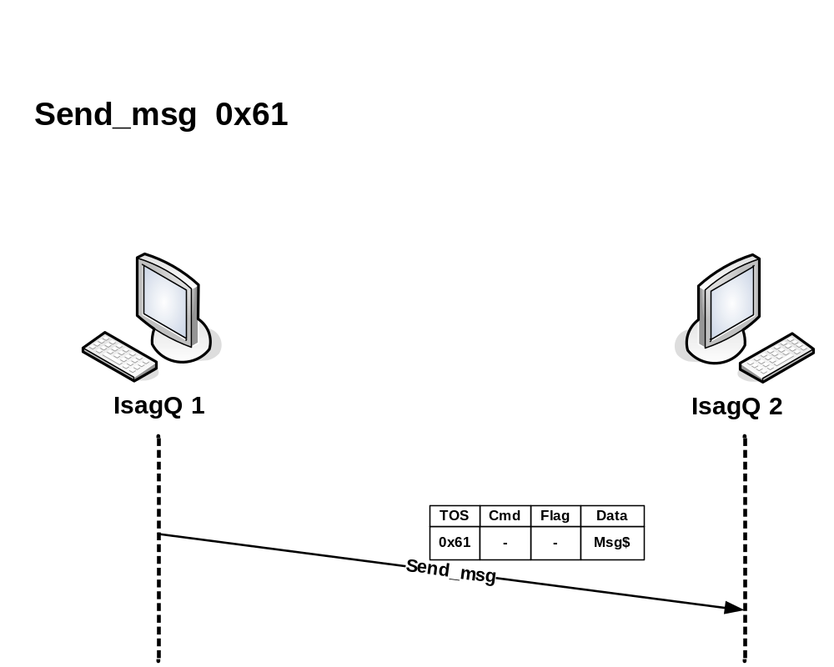

รูปที่ 7-30 ขั้นตอนสำหรับการส่งข้อความระหว่าง IsagQ ด้วยกัน

การส่งข้อความระหว่าง IsagQ
(Send_msg)
ในช่องของ TOS จะเป็น 0x61 พร้อมกับแนบข้อความ Msg และ ปิดท้ายด้วย $ ส่งไปยังผู้ที่สนทนาด้วยในขณะนั้น เมื่อ ผู้รับได้รับข้อความก็จะทำการตรวจสอบ TOS ว่าเป็น 0x61 หรือไม่ ซึ่งถ้าเป็นไปตามเงื่อนไขแล้วก็จะทำการดึง Msg ออกมาจาก เพ็กเกต พร้อมทั้งแสดงผลออกทางหน้าต่างสนทนา

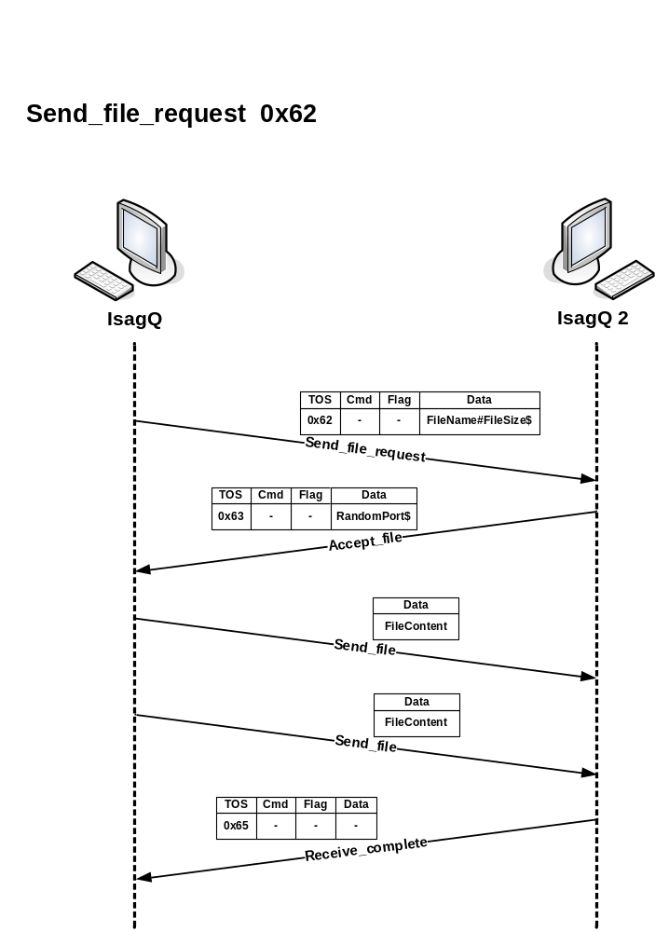

รูปที่ 7-31 ขั้นตอนสำหรับการส่งไฟล์ระหว่าง IsagQ ด้วยกัน
การส่งไฟล์ระหว่าง IsagQ
(Send_file)
- ผู้ส่งจำเป็นต้องส่งการร้องขอไปยังผู้รับก่อนที่จะมีการส่งไฟล์ โดยการกำหนด TOS เป็น 0x62 เพื่อส่ง Send_file_request โดยในส่วนของ Data จะต้องใส่ชื่อไฟล์ และ ขนาดของไฟล์ที่ต้องการส่งไปยังพร้อมกับเพ็กเกตดังกล่าวด้วย เพื่อให้ผู้รับได้ทราบชื่อ , ชนิด และ ขนาดของไฟล์ เพื่อที่จะได้จองพื้นที่สำรองไว้
- ในกรณีดังรูป ผู้รับ ประสงค์ที่จะรับไฟล์ดังกล่าว ก็จะต้องส่งข้อความแสดงการยอมรับไฟล์ดังกล่าวไปยังผู้ส่ง โดยการกำหนด TOS เป็น 0x63 พร้อมทั้งแนบหมายเลขพอร์ตที่ถูกสุ่มขึ้นมาซึ่งมีค่ามากกว่า 16002 แต่ไม่เกิน 65535 ส่งไปยังผู้ส่งเพื่อที่จะได้ส่งไฟล์ไปยังปลายทางได้ถูกต้อง
- เมื่อผู้ส่งได้รับเพ็กเกตที่มี TOS เป็น 0x63 แล้ว ก็จะทำการนำค่าหมายเลขพอร์ตดังกล่าว พร้อมทั้ง IP ของผู้รับซึ่งมีอยู่ในระบบอยู่แล้ว ติดต่อไปยังผู้รับเพื่อทำการส่งไฟล์ โดยการนี้จะส่งไฟล์โดยใช้ SSL ด้วย
- เมื่อผู้รับได้รับไฟล์ทั้งหมดแบบสมบูรณ์ จะส่ง Receive_complete โดยมี TOS เป็น 0x65 เพื่อบอกไปยังผู้ส่งว่าตนเองได้รับไฟล์ครบถ้วนสมบูรณ์
- เมื่อผู้ส่งได้รับ Receive_complete ก็จะทำการแสดงข้อความสิ้นสุดการส่งไฟล์อย่างถูกต้องสมบูรณ์ให้ผู้ส่งได้รับทราบ

กรณีเพิ่มเติม
      - กรณีผู้รับไม่ประสงค์ที่จะรับไฟล์ดังกล่าวจะทำการส่ง Cancle_file โดยกำหนด TOS เป็น 0x64 ไปยังผู้ส่งเพื่อปฏิเสธการรับไฟล์ ซึ่งเมื่อผู้ส่งได้รับข้อความดังกล่าวก็จะสิ้นสุดการส่งไฟล์ทันที ดังรูปที่ 7-32
      - กรณีเกิดความผิดพลาดระหว่างการส่งไฟล์จนทำให้ไฟล์ที่ได้รับไม่ครบถ้วนสมบูรณ์ ผู้รับก็จะส่ง Receive_fail โดยการกำหนด TOS เป็น 0x66 ไปยังผู้ส่ง ซึ่งเมื่อผู้ส่งได้รับข้อความดังกล่าวแล้ว ก็จะแสดงผลให้ผู้ใช้ทราบเพื่อทำการส่งไฟล์ใหม่ ดังรูปที่ 7-33

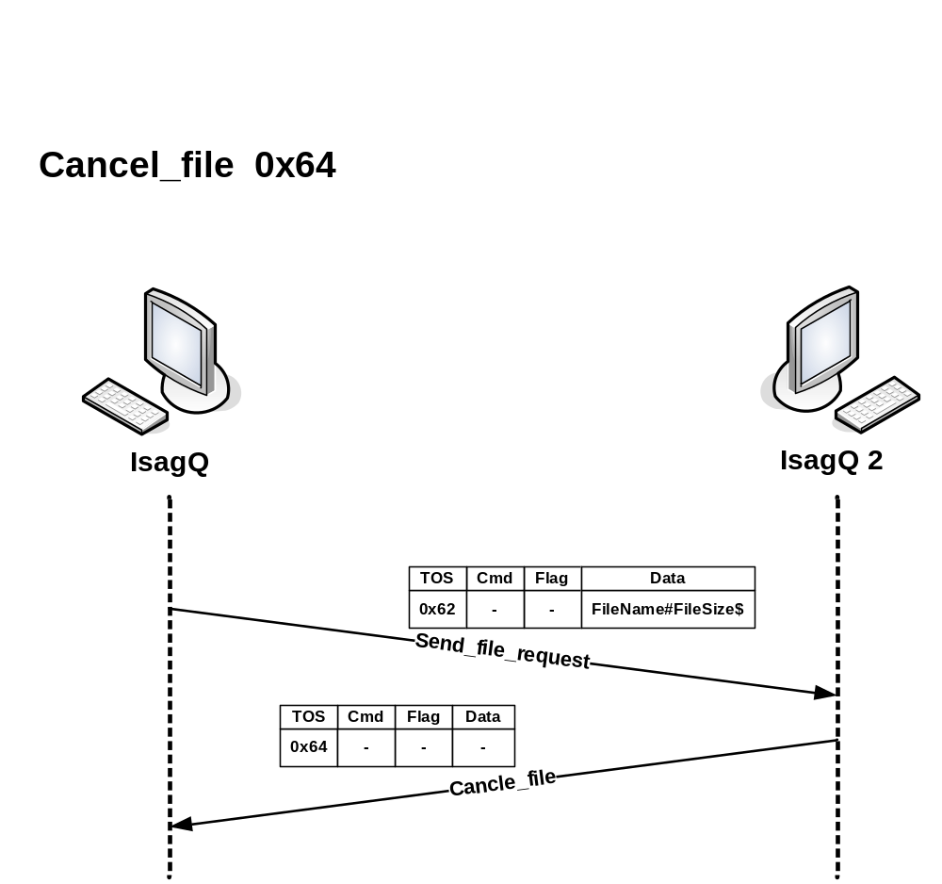
รูปที่ 7-32 ขั้นตอนสำหรับปฏิเสธการรับไฟล์

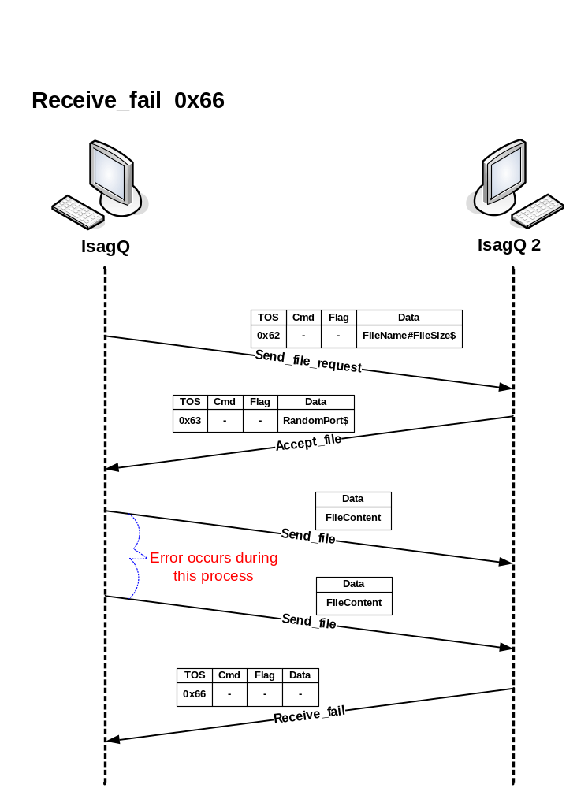
รูปที่ 7-33 ขั้นตอนสำหรับการแสดงผลผิดพลาดในการส่งไฟล์

